Национальный исследовательский университет
Высшая школа экономики
Факультет экономики

Магистерская программа
«Корпоративные финансы»

Направление «Финансы и кредит»

Кафедра экономики финансов фирмы

МАГИСТЕРСКАЯ ДИССЕРТАЦИЯ

на тему: «Влияние корпоративного управления на эффективность сделок по слияниям и поглощениям»

Выполнил

Студент группы № 71КФ
Самохвалов Глеб Сергеевич

Научный руководитель
Доцент, к.э.н. Григорьева Светлана Александровна

Москва 2014

ВВЕДЕНИЕ 3
Глава 1. Корпоративное управление и эффективность сделок M&A 7
1.1. Методы и результаты исследований эффективности сделок M&A 7
1.2. Корпоративное управление и агентские конфликты в сделках M&A 14
Глава 2. Влияние факторов корпоративного управления на эффективность слияний и поглощений 19
2.1. Обзор исследований влияния корпоративного управления на эффективность сделок M&A на развитых и развивающихся рынках капитала 19
2.2. Гипотезы и их обоснование для анализа влияния корпоративного управления на эффективность сделок M&A в России 27
Глава 3. Влияние корпоративного управления на эффективность сделок M&A в России 31
3.1. Формирование выборки 31
3.2. Модель исследования и переменные регрессионного анализа 35
3.3. Регрессионный анализ и полученные результаты 41
3.4. Ограничения исследования и направления для дальнейших работ 51
ЗАКЛЮЧЕНИЕ 52
СПИСОК ЛИТЕРАТУРЫ 55
ПРИЛОЖЕНИЯ 60

ВВЕДЕНИЕ
Большинство работ, посвященных корпоративному управлению, не затрагивают напрямую проблему влияния качества корпоративного управления на сделки по слияниям и поглощениям (M&A). В последнее время заинтересованность данной тематикой растет с каждой проведенной сделкой M&A. При этом важным аспектом в сделках по M&A является механизм влияния тех или иных факторов корпоративного управления при проведении сделок.
К настоящему времени, в большинстве работ иностранных ученых отмечается, что корпоративное управление компании значительно влияет на эффективность сделок M&A. В своей работе Byrd and Hickman (1992) отмечают, что сделки по поглощениям являются важнейшим инвестиционным инструментом для компании и влияют на стратегическое развитие в целом. Данные сделки приводят к значительному воздействию на благосостояние акционеров компании. Однако в ряде научных работ, затрагивающих косвенным образом корпоративное управление (De Jong, Vander Poeland Wolfswinkel, 2007), приводятся аргументы о негативном влиянии сделок M&A на благосостояние акционеров компании.
Наиболее важно изучение корпоративного управления в развивающихся странах, которым необходимо подстраивать свои стандарты корпоративного управления под развитые рынки. Теория корпоративного управления в настоящее время развивается быстрыми темпами, в особенности в России, где тематика корпоративного управления мало изучена, а влияние корпоративного управления на сделки M&A не изучена вообще. За последнее десятилетие в Китае и Индии ученые наиболее активно исследуют данный вопрос.
В ряде эмпирических исследований, которые анализировали влияние корпоративного управления на эффективность сделок M&A, использовался метод накопленной избыточной доходности, как на краткосрочном, так и на долгосрочном временном промежутке (Swanstrom, 2006, Elijah Brewer, William E.Jackson, 2010, Fransvan Hoornand Nickvan Hoorn, 2011). Исследования, основанные на рыночной оценки эффективности сделок M&A с анализом корпоративного управления в ходе сделок, проводились также Rauand Vermaelen (1998), Tsea and Soufani (2001), Choi and Russell (2004). Кроме того, существуют исследования связанные с корпоративным управлением и сделками M&A на основе метода финансовой отчетности (Accounting studies) – Heronand Lie (2002), Ramaswamy and Waegelein (2003), а также Mantravadi and Reddy (2008), Jiangna Liu and Libin Zhao (2012). Необходимо отметить, что существуют исследования, комбинирующие вышеуказанные методики (Malhotra and Zhu, 2006).
Исследования, проведенные в развивающихся странах, полностью не отражают картину влияния корпоративного управления, зачастую из-за моделей исследования – модель избыточной накопленной доходности не применялась. Исследования корпоративного управления на развивающихся рынках проводили Zou Xi (2006), Jiangna Liuand Libin Zhao (2012) и Jiangna Liaand Libin Zhao (2013).
Кроме того, стоит отметить, что из-за различий корпоративного управления в развитых и развивающихся странах можно получить разные результаты влияния на эффективность сделок M&A, особенно в России.
Целью исследования данной магистерской диссертации является выявление влияния качества корпоративного управления на эффективность сделок M&A, инициированных российскими компаниями.
Для достижения данной цели в работе ставятся следующие задачи:
- Проанализировать существующие исследования на данную тематику и связанные с ней исследования;
- Сделать сравнительный анализ методов, применяемых исследователями для оценки эффективности сделок M&A;
- Обосновать причины различий результатов существующих исследований, изучающих эффективность сделок M&A;
- Обосновать выбор модели для проведения регрессионного анализа по данным компаний российского рынка;
- Оценить эффективность сделок M&A для российских компаний-покупателей;
- Выявить влияние качества корпоративного управления на эффективность сделок M&A для компании-покупателя.
В качестве объекта исследования представлены публичные российские компании, выступавшие в качестве компаний-покупателей в сделках, объявление о которых произошло в период с 2000 по 2013 гг.
Предметом исследования данной работы являются характеристики корпоративного управления, которые могут оказывать влияние на эффективность проводимых компанией сделок M&A.
Новизна данной работы состоит в том, что исследовалось влияние факторов корпоративного управления на эффективность сделок M&A российских компаний в наиболее поздний временной период, 2000-2013 года.
Среди факторов корпоративного управления рассмотрены такие факторы как возраст генерального директора, длительность его пребывания в должности и принадлежность контрольного пакета акции компании-покупателя государственному сектору, которые не исследовались на развивающихся рынках капитала в разрезе сделок M&A.
Практическая значимость данной работы обуславливается применением исследования для компании, участвующих в сделках M&A. По результатам исследования, руководство компании может сделать вывод об эффективности сделок M&A при текущем уровне корпоративного управления. Кроме того, руководствуясь данным исследованием возможно изменение корпоративного управления для достижения наибольшей эффективности сделок M&A в России.
Исследование выстроено следующим образом. В первой главе приведены исследования, касающиеся корпоративного управления и сделок M&A, а также выводы данных исследований. Кроме того, среди опубликованных статей рассмотрена возможность применения различных методов анализа эффективности сделок M&A. Далее, во второй главе, приведена взаимосвязь основных факторов корпоративного управления и эффективности сделок M&A. Результатом второй главы исследования является формулировка гипотез для проведения регрессионного анализа на данных сделок M&A по российскому рынку капитала. В заключительной, третьей главе приведены результаты исследования. Приведены описания результатов регрессионного анализа. Сделаны выводы касательно выдвинутых гипотез. Заключение исследования представляет собой выводы по результатам проведенного исследования, регрессионного анализа влияния корпоративного управления на эффективность сделок M&A.

Глава 1. Корпоративное управление и эффективность сделок M&A

Методы и результаты исследований эффективности сделок M&A
Корпоративное управление является системой взаимодействия между акционерами и топ-менеджерами компании. При этом интересы акционеров представляет совет директоров. Различные цели топ-менеджмента и акционеров компании зачастую приводят к конфликту интересов между акционерами и менеджерами компаний, а также между крупными (институциональными) и миноритарными акционерами, в результате чего возникают агентские конфликты. Это объясняется тем, что топ-менеджеры заинтересованы в увеличении реинвестирования в компанию, в новых приобретениях, акционеры же заинтересованы в увеличении своего благостояния. Агентская теория предполагает, что компании с лучшим стандартом корпоративного управления имеют лучшую эффективность в результате лучшего мониторинга за деятельностью компании и низкой агентской проблемой. В связи с этим появляется заинтересованность в понимании влияния качества корпоративного управления на одно из важнейших решений компаний о сделках M&A.
Сделки по слияниям и поглощениям (M&A) являются классом увеличения бизнеса и капитала за счет поглощения одной компании другой, либо за счет объединения двух компаний, для получения синергии. По определению термина сделки по слияниям и поглощениям, выделяют два направления – сделки по слияниям и сделки по поглощениям. Однако в данной работе различия между данными сделками проводиться не будут, так как предполагается одинаковое влияние корпоративного управления на процесс сделок M&A.
Для выявления факторов и подходящего метода исследования данной темы изучены проведенные исследования, как на развитых, так и на развивающихся рынках капитала. Данные исследования разделены на группы согласно методу исследования. Кроме того, стоит отметить тот факт, что для каждого метода регрессионного анализа существуют как свои преимущества, так и свои недостатки, которые будут описаны ниже. Среди исследователей нет определенного мнения по факту применения подходящего метода анализа качества корпоративного управления в разрезе сделок M&A. Основные исследования базируются на методе накопленной избыточной доходности, на анализе отчетностей компании и на основе комбинации двух перечисленных выше методов.
Исследования эффективности сделок M&A на основе метода накопленной избыточной доходности (Event study)
Наиболее распространённый и часто используемый метод оценки эффективности сделок M&A является метод накопленной избыточной доходности (CAR) для публичных компаний. Одна из причин распространённости данного метода характеризуется наличием необходимой информации – котировок акций за период наблюдения. Данный метод базируется на вычислении накопленный избыточной доходности (CAR) на наблюдаемом окне события (window). Иными словами, данный подход анализирует реакцию рынка на объявления о сделках M&A. Доходность акций компании-покупателя или компании-цели определяется на интервале окна события сделок M&A, сравнивая с ожидаемой (нормальной) доходностью, которая имела бы место быть в случае отсутствия сделки (Sudarsanam, 2003).
На данный момент существует огромное количество работ посвященных исследованию эффективности сделок M&A с использованием метода накопленной избыточной доходности. Однако исследования о качестве корпоративного управления в разрезе сделок M&A не многочисленны и в основном относятся к развитым рынкам капитала.
Tse and Soufani (2001) тестировали накопленную избыточную доходность для компаний-покупателей и компании-цели. При этом в регрессии присутствовали как крупные, так и мелкие по объему сделки. Стоит отметить, что для крупных сделок накопленная избыточная доходность оказалась положительной, для мелких – отрицательной.
При анализе отраслевой принадлежности компаний в сделках M&A Choi and Russell (2004), анализируя накопленную избыточную доходность, пришли к результату, что опыт компании в отрасли значительно улучшает эффективность проведения сделок M&A и положительно отражается на благосостоянии акционеров. Кроме того, в своем исследовании авторы не выявили взаимосвязи между способом платежа и эффективностью сделок.
При исследовании качества корпоративного управления в разрезе сделок M&A Megginson and et al. (2004) использовали избыточную доходность. В данном исследовании изучалась взаимосвязь степени развитости корпоративного управления, метода платежа, а также влияние временного показателя с накопленной избыточной доходностью на длинном окне событий. Для анализа использовался долгосрочный период – 3 года после анонса сделки. По результатам данного регрессионного анализа получено снижение благосостояния акционеров на 4%, снижение операционного потока на 1,2%. Кроме того, выявлен тот факт, что финансирование сделки наличными улучшает ее эффективность.
Качество корпоративного управления в сделках M&A на основании метода накопленной избыточной доходности изучали в разные годы Mark Swanstrom (2006), Fransvan Hoorn and Nickvan Hoorn (2011). Однако данные исследования проводились на развитых ранках капитала. Mark Swanstrom (2006) нашел отрицательный эффект для благосостояния акционеров от проведения сделок M&A после 1990 г. Однако Frans van Hoorn and Nick van Hoorn (2011) определили, что качество корпоративного управления играет значимую роль в эффективности сделок M&A. Стоит отметить, что степень влияния различная в зависимости от окна наблюдения и периода времени анализа данных.
При исследовании индекса корпоративного управления в разрезе сделок M&A на развивающихся рынках капитала, точнее, на индийских компаниях, Neelam Rani, Surendra S. Yadavand P. K. Jain (2013) выяснили, что компании-покупатели с высоким индексом корпоративного управления в краткосрочном периоде оценки имеют более высокую среднюю накопленную избыточную доходность и более высокую оценку компании после периода сделки M&A. Метод накопленной избыточной доходности для оценки эффективности сделок M&A применяли Yong Liu and Yongqing Wang (2013) при изучении влияния качества корпоративного управления на эффективность сделок M&A и корпоративного управления на рынке Китая с анализом Tobin’s Q. Yong Liuand Yongqing Wang (2013) выявили, что концентрация собственности является сдерживающим механизмом персонального заработка менеджеров компании в сделках M&A. Григорьева С.А. и Гринченко А.Ю. (2013) провели исследование оценки влияния сделок M&A на стоимость компаний-покупателей на быстрорастущих рынках БРИКС. При анализе использовался метод анализа накопленной избыточной доходности. При этом доказано влияние сделок M&A на стоимость компаний-покупателей на краткосрочном временном горизонте.
Исследования на основе анализа отчетностей компаний (ACCOUNTING STUDIES)
Следующим популярным методом анализа сделок M&A является анализ отчетностей (Accounting studies) компаний-покупателей и компаний-целей. В данном методе сравниваются финансовые показатели компаний за годы предшествующие сделке M&A, с показателями после проведения сделок. В качестве финансовых показателей используются операционный доход, рентабельность по денежному потоку (cash flow return), операционная рентабельность (operating profit margin), коэффициент валовой прибыли (gross profit margin), чистый капитал (net worth), чистая прибыль (net income).
Исследования метода платежа в сделках M&A и операционной эффективности проводили Heron and Lie (2002). Однако по результатам исследования не было выявлено взаимосвязи между методом платежа и эффективностью сделок M&A. В своей работе Ramaswamy and Waegelein (2003) изучали взаимосвязь между долгосрочной эффективностью компаний после анонса M&A и способом платежа, размером компании и отраслевой принадлежностью. Анализ базировался на исследовании рентабельности по денежному потоку (cash flow return). Результаты показали негативную взаимосвязь между размером компании-покупателя и эффективностью сделок. Кроме того, сделки M&A, в которых компания-покупатель и компания-цель из одной отрасли, имеют лучшую эффективность.
Необходимо отметить важную работу Mantravadi and Reddy (2008), в которой использовался метод анализа финансовых отчетностей компании в разрезе сделок M&A. Данное исследование базировалось на анализе операционной рентабельности (operating profit margin), коэффициента валовой прибыли (gross profit margin), чистого капитала (net worth) и чистой прибыли (net income). Mantravadi and Reddy (2008) изучали влияние сделок M&A на финансовые показатели компаний, и влияние размера компании на эффективность сделок M&A. В результате авторы статьи пришли к выводу, что размер компании положительно влияет на эффективность проведения сделки M&A.
Наиболее важной работой в ключе анализа эффективности сделок M&A и взаимосвязи с корпоративным управлением является исследование Jiangna Liuand Libin Zhao (2012) на ранке Китая. Авторы исследования пытались выявить взаимосвязь корпоративного управления и сделками M&A на долгосрочном временном промежутке. В качестве финансового показателя для оценки эффективности сделки M&A использовалась рентабельность активов по операционному денежному потоку (operating cash flow return on assets). Тестирование показало, что увеличение размера совета директоров негативно сказывается на эффективности сделок M&A. Наличие независимых членов совета директоров не имеет значительного влияния на сделки, замещение CEO и председателя совета директоров одним человеком не влияет значительно на сделки M&A, кроме того государственное присутствие в компании негативно сказывается на эффективности сделок M&A. Подробный метод анализа и результаты данного исследования будут рассмотрены во второй главе.
К исследованиям российских авторов с использованием методики оценки финансовых показателей относится исследование Григорьевой С. А. и Троицкого П. В. (2012). Целью данного исследования являлся анализ эффективности сделок по передаче корпоративного контроля на выборе компаний стран БРИК. Исследование базировалось на полном анализе финансовых отчетностей компаний участвующих в сделках M&A. При этом выявлен рост операционной эффективности компании после проведения сделок M&A.
Исследования на основе комбинации методов накопленной избыточной доходности и анализа отчетностей компаний
При анализе эффективности сделок M&A авторы исследований используют также комбинацию методов накопленной избыточной доходности и анализа отчетностей компаний в сделках M&A. Данный метод получил широкое распространение после 2000-х годов. Причиной популярности данного метода является тот факт, что при анализе сделок M&A используется как краткосрочный, так и долгосрочный временной период анализа.
Работы Sun and Tang (2000) и Choi and Harmatuck (2006) базируются на долгосрочном временном периоде анализа финансовых показателей компаний. При анализе таких показателей как операционная рентабельность (operating margin ratio), рентабельность по чистой прибыли (net margin ratio) и реакция котировок акций (stock price reaction). Sun and Tang (2000) установили, что акционеры поглощаемых компаний не улучшают свое благосостояние в результате сделок M&A. Касательно акционеров компаний-покупателей, то они напротив полуют значительную выгоду в результате сделок. Причем отношение компании-цели и компании-покупателя к одной индустрии улучшает эффективность сделок. Choi and Harmatuck (2006) получили статистическую значимость влияния операционной деятельности компании на сделки M&A.
Анализируя влияние сделок M&A на благосостояние акционеров и финансовую эффективность компаний-покупателей в Индии на краткосрочном и долгосрочном временном периоде, Malhotra and Zhu (2006) анализировали накопленную избыточную доходность и финансовые показатели компаний – рост выручки (sales to growth), доходность собственного капитала (return on equity), прибыль на акцию (earnings per share) и продажи на экспорт (foreign export sales). Полученные данные отражают значительный положительный эффект на краткосрочном периоде после сделки M&A. Более того, обнаружено, что финансовые показатели компании-покупателя улучшаются на долгосрочном временном периоде. Тем не менее, Majumdaretal (2007) получил совершенно противоположные результаты на развитом рынке капитала – проведя исследование на локальных компаниях США.
При рассмотрении большого числа исследований на тему эффективности сделок M&A, представлены различные методы для анализа эффективности сделок. Многочисленные исследования анализируют накопленную избыточную доходность на краткосрочном временном периоде. Большинство исследований с применением данного метода базируются на развитых рынках капитала, в частности США, Канада и развитые страны Европы. Не много исследований проведено на развивающихся рынках капитала, в основном Китай и Индия. При исследовании финансовых показателей компании авторы статей анализируют эффективность сделок M&A на долгосрочном временном интервале. Как и анализ накопленной избыточной доходности, исследования финансовых показателей проводились в основном на развитых рынках капитала. Исследования на основе комбинации вышеперечисленных методов являются трудозатратными, но позволяют оценить эффективность сделок M&A как на краткосрочном временном периоде, так и на долгосрочном. Кроме того стоит отметить, что результаты исследований на развитых рынках капитала не подтверждаются результатами исследований в развивающихся странах.

Корпоративное управление и агентские конфликты в сделках M&A
При анализе качества корпоративного управления в разрезе сделок M&A требуется обратить внимание не только на эффективность сделок, но и на агентские конфликты внутри компаний. Кроме этого, требуется детальное изучение качества корпоративного управления в разрезе сделок M&A.
Агентская проблема
Теория агентских конфликтов и корпоративное управление изучалось многими учеными Coase (1937), Jensen and Meckling (1976) и Fama and Jensen (1983). Важным обстоятельством агентской проблемы является значительный контроль над распределением средств инвесторов, акционеров менеджерами компании. Кроме того возможна экспроприация средств акционеров, которая принимает разные формы. Jensenand Meckling (1976) обозначили экспроприацию благ акционеров как потребление дополнительных доходов менеджерами компании. Другой формой экспроприации средств акционеров является деятельность менеджеров, направленная на закрепление своих позиций. Данную ситуацию описали в своей работе Shleifer and Vishny (1989), при этом показав, что экспроприация средств акционеров как агентская проблема ведет к ухудшению ситуации, как для акционеров, так и для менеджеров компании.
Акционеры компаний имеют разнообразные предпочтения к риску инвестиционных проектов и сделок M&A. При этом, как описывали Johnand Senbet (1998), из-за диверсификации риска может возникнуть проблема недостатка инвестиций в высоко-рискованные и прибыльные проекты или сделки M&A.
Кроме того, необходимо акцентировать внимание на агентские конфликты со стороны основных и миноритарных акционеров в принятии решений по сделкам M&A. В последнее время интерес к агентскому конфликту между основными акционерами и миноритарными вызывает много дискуссии.
Вышеперечисленные агентские конфликты непосредственно влияют как на принятие решения по проведению сделок M&A, так и на их эффективность.
Корпоративное управление
При рассмотрении корпоративного управления в разрезе сделок M&A требуется акцентировать внимание на проблемы, возникающие в проведенных ранее исследованиях.
Рассматривая корпоративное управление в исследованиях посвященных эффективности деятельности компаний, Rosenstein and Wayy (1990) и Jensen (1996) указывают, что независимый директор в составе совета директоров приводит к более эффективной деятельности компании. С другой стороны Jenson (1986) отмечает, что совет директоров всегда встает на сторону менеджеров, в случае возникновения проблем внутри компании. В данном случае, для увеличения заинтересованности менеджера к увеличению стоимости компаний, совет директоров выделяет долю акций, либо опционы на акции. McConnell and Servaces (1990) показали, что наличие у менеджеров акций компании увеличивает эффективность их деятельности. К примеру, принятие эффективных решений при инвестировании свободных средств или проведения сделок M&A.
Помимо независимости совета директоров, ключевой фактор в эффективности деятельности компании – наличие инстутиональных инвесторов. Shleifer and Vishny (1989) утверждали, что крупные акционеры играют активную роль в корпоративном управлении. Было установлено, что частая смена генерального директора в компании связана с крупными акционерами. Однако результат не является окончательным. Также отмечено, что банки имеют стимул для мониторинга менеджеров при принятии ключевых решений в сделках M&A.
Корпоративное управление и сделки M&A
Некоторые из механизмов корпоративного управления уже были изучены в разрезе сделок M&A на развитых рынках капитала. Совет директор несет ответственность за принятие решения о проведении сделки M&A. Bacon (1985) предполагал, что объективность совета директоров и деловая хватка очень важны при оценке предложений по сделкам M&A. В ряде эмпирических исследований на развитых рынках капитала, Byrdand Hickman (1992) и Cotteretal (1997) показали, что увеличение численности независимых членов совета директоров лучше сказывается на эффективности сделок M&A. Более того, Byrdand Hickman (1992) указывают на нелинейную зависимость между увеличением числа независимых членов совета директоров и эффективностью проведения сделок M&A.
Помимо исследования структуры и размера совета директоров, а также численности независимых членов совета директоров, Jensen and Meckling (1976) впервые упоминают о взаимосвязи между наличием акций компании у совета директоров и эффективностью проведения сделок M&A. Смежное исследование провели Denisetal. (1997), показав, что наличие собственного капитала генерального директора в компании приводит к улучшению показателей эффективности сделок M&A. Более того, в последние годы топ-менеджеры крупных компаний получают большие компенсационные и бонусные пакеты, в связи с этим увеличивается заинтересованность к проведению более эффективных инвестиционных вложений, в том числе сделок M&A. С другой стороны Blissand Rosen (2001) и Grinstein and Hribar (2004) не выявили взаимосвязи между заинтересованностью топ-менеджмента, в виде бонусных пакетов, и эффективностью сделок M&A.
При анализе институциональных инвесторов Shivdasani (1993) отмечает, что наличие внешних инвесторов в компании улучшает мониторинг за действиями руководства компании и принятием решения в ходе сделок M&A. Положительная корреляция между наличием внешних инвесторов и эффективностью сделок M&A также обнаружили O’Sullivanand Wong (1999). Исследования по эффективности сделок M&A и наличия у государства блокирующего пакета акций компаний-покупателя не проводились. Наличие блокирующего пакета акций компании-покупателя в государственной собственности заслуживает большого внимания, особенно в России, где преобладает государственная собственность у ключевых компаний.
ВЫВОД ПО ГЛАВЕ 1. В главе 1 приведен обзор ранее проведенных исследований корпоративного управления в разрезе сделок M&A. Приведены различные методы анализа эффективности сделок M&A. Кроме того, рассмотрено детально корпоративное управление, как в отдельности, так и в разрезе сделок M&A, а также агентские конфликты в случае сделок M&A.

Глава 2. Влияние факторов корпоративного управления на эффективность слияний и поглощений

Обзор исследований влияния корпоративного управления на эффективность сделок M&A на развитых и развивающихся рынках капитала
Для удовлетворения интересов акционеров компании совет директоров оказывает воздействие на менеджмент компании. Однако изучение аспекта влияния корпоративного управления на эффективность сделок M&A не развито в развивающихся странах. Применительно к России данные исследования не проводились. Исследования с развитых рынков капитала разделяются на группы, в которых анализируются те или иные аспекты корпоративного управления в разрезе сделок M&A. Для анализа влияния корпоративного управления на эффективность сделок M&A необходимо привести анализ отдельных характеристик корпоративного управления, которые носят взаимосвязь с эффективностью сделок M&A.
Характеристика корпоративного управления
Внутреннее корпоративное управление можно разделить на характеристики совета директоров, влияние структуры собственности на эффективность и анализ генерального директора компании-покупателя.
Размер совета директоров
Как отмечали Fama and Jensen (1983) в корпоративном управлении одну из ключевых ролей играет размер совета директоров. Jensen (1993) считал, что увеличение членов совета директоров приводит к ухудшению качества управления компанией. Совет директоров принимает ключевые решения по выплате дивидендов или инвестированию свободного денежного потока в проекты, которые в будущем принесут дополнительную стоимость компании и соответственно приведут увеличению благосостояния акционеров. Данные действия облегчают работу генерального директора, где совет директоров принимает на себя часть управленческих решений как отмечал Eisenberg and et al. (1998). Однако, Shleifer and Vishny (1997) считали, что менеджеры, в своих личных интересах препятствуют сделкам по слияниям и поглощениям, которые могут увеличить акционерную стоимость.
В большом количестве компаний в совет директоров входит топ-менеджмент, что по своей сути может негативным образом сказываться на принятии решений по выплате дивидендов, и как следствие, может привести как к агентским конфликтам, так и негативным последствиям в качестве уменьшения стоимости компании.
По мнению Li Zengquan (2000) координация и связь между советом директоров и топ-менеджментом компании в основном зависит от размера совета директоров и концентрации прав собственности у топ-менеджмента. Таким образом, различия между интересами акционеров при большом совете директоров, может привести к снижению эффективности принятия решений. В частности, в своей работе Yongxiang and Zhang Rong (2000) показывают, что чем больше состав совета директоров, тем хуже эффективность компании. Кроме того, Yu Dongzhiand Chi Guohua (2004) обнаружили свидетельства того, что размер вознаграждения и эффективность управления компанией имеют обратную нелинейную взаимосвязь. Чем больше вознаграждение совета директоров, тем меньше стоимость компании.
Касательно оптимального количества членов совета директоров, Yermark (1996) на примере публичных компании США, а также Mak and Kusnadi (2005), исследуя корпоративное управление азиатских публичных компаний, пришли к выводу, что оптимальная численность совета директоров составляет пять членов совета директоров.
Численность независимых членов совета директоров
Независимые директора в составе совета директоров играют ключевую роль во всей системе корпоративного управления. Как утверждал Fama (1980), наличие независимых членов совета директоров позволяет жестко контролировать весь состав и решения всех членов совета директоров компаний. В научных кругах существует предположение, что с более высокой долей независимых членов совета директоров увеличивается качество принятия верных решений. Cotter, Shivdasani and Zenner (1997) обнаружили, что при увеличении числа независимых членов совета директоров уровень доходности акций выше на 20% при враждебном поглощении для компании-покупателя. Byrd and Hickman (1992) указывают на неоднозначное влияние численности независимых членов совета директоров. По результатам работы Byrd and Hickman (1992) обнаружили, что численность независимых членов совета директоров до 40% включительно от общего состава носит линейную положительную взаимосвязь с эффективностью сделок M&A, при численности 40-60% имеет положительную экспоненциальную зависимость с эффективностью сделок M&A, а при числе независимых членов совета директоров выше 60% от общей численности взаимосвязь с эффективностью сделок M&A резко негативная.
На развивающихся рынках капитала Liang Qi et al. (2009) провели эмпирические исследования по данной тематике и выявили, что внедрение независимых членов совета директоров на рынке Китая в котируемых компаниях с одной стороны приводит к улучшению контроля деятельности совета директоров, но с другой стороны результаты статистического исследования показали значительное негативное влияние на рыночную стоимость компании. Другое исследование китайских ученых Zheng Zhigang and Lv Xiuhua (2009) указывает на тот факт, что независимые члены совета директоров в компаниях Китая улучшают осуществление надзора над руководством компании, что улучшает управление, – и как следствие, приводит увеличению акционерного капитала. Xiao Qiang and Tong Pan (2005) обнаружили, что чем выше уровень доходов компании, тем больше доля независимых членов совета директоров.
Совмещение позиции генерального директора с постом председателя совета директоров
Руководство компании играет ключевую роль в развитии компании. В тоже время, роль лидера компании в подвергается критике. Pi и Timme (1993) обнаружили свидетельства того, что, если генеральный директор и председатель члена совета директоров не занимают один пост, в этом случае стоимость компании выше. Противоположный результат получил Brickley et al. (1997).
Исследования отражающие улучшение процесса принятие решений в компании выполнены на развитых рынках капитала Baliga, Moyer and Rao (1996) – в США, Finkelstein and D’Aveni (1994) – во Франции.
С другой стороны, разделение поста генерального директора и председателя совета директоров приводит к улучшению эффективности компании в целом, и как следствие, к улучшению эффективности сделок M&A. (Masulis, 2007) в своем исследовании отмечает, что разделение поста генерального директора и председателя совета директоров в компании-покупателе позволяет более качественно оценить предложение по сделке.
Тем не менее, существующие исследования не приводят к единому мнению о влиянии разделения постов на эффективность сделок M&A. Coles et al. (2001) получили негативное влияние, в то время как Heracleous (2001) и Adams et al. (2005) обнаружили положительную зависимость разделение поста генерального директора и председателя совета директоров на эффективность сделок M&A на развитых рынках капитала. Raluca-Georgiana (2013) использовали данные румынских компаний для выявления зависимости между совмещением поста генерального директора и председателя совета директоров с эффективностью деятельности компании – ROA и ROE. Эмпирическое исследование показало, что разделение поста генерального директора и председателя совета директоров позитивно сказывается на эффективности деятельности компании. Raluca-Georgiana (2013) пришел к выводу, что честность информации, получаемая советом директоров, может быть подвергнута сомнению при разделении поста генерального директора и председателя совета директоров в следствии асимметричности как генеральный директор выносит информацию на совет директоров.
При анализе компаний на развивающемся рынке капитала – Китая, Но Yu Fusheng (2008) обнаружил, что разделение должности члена совета директоров и топ-менеджера снижает риски для компании. Совмещение поста генерального директора и председателя совета директоров позволяет ускорить процесс принятия важных решений, в том числе о сделках M&A, на что указывал Boyd (1995). Saibaba (2013) изучал влияние независимости членов совета директоров и разделение поста генерального директора и председателя совета директоров на примере котируемых компаний Индии. По результатам работы Saibaba (2013) получил, что разделение поста не имеет значительного влияния на стоимость компании, измеренной с помощью Tobin’s Q.
Возраст генерального директора
Возраст генерального директора является не маловажным фактором корпоративного управления. Возраст генерального директора отражает его опыт и способность грамотно принимать ключевые решения, в том числе о сделках M&A. При эмпирическом исследовании авторы статей часто связывают общий опыт работы генерального директора, то есть его возраст, с эффективной деятельностью компаний. Ряд исследований отражают факт повышения эффективности деятельности компании с увеличением возраста генерального директора. Bacon and Brown (1973) показали, что чем младше генеральный директор, тем хуже он воспринимает процесс деятельности компании, и это, как следствие, приводит к ухудшению финансовых показателей компаний. Brown and Maloney (1998) отметили, что возраст генерального директора способствует улучшению переговорной позиции, что крайне важно в процессе сделок M&A. Кроме того, Wiersema and Bantel (1992) отмечают улучшение качества принимаемых решений генеральным директором по мере увеличения возраста. Исследование влияния возраста генерального директора на эффективность сделок M&A при анализе накопленной избыточной доходности (CAR), на которое необходимо обратить внимание, относиться к исследованию сделок M&A в банковском секторе, проведенное Cornett (2003). Cornett (2003) показал, что увеличение возраста генерального директора имеет значительную положительную взаимосвязь с накопленной избыточной доходность (CAR).
Тем не менее, существует ряд исследований, отражающих противоположные результаты. Hambrick и Fukutomi (1991) предположили, что приближение генерального директора к пенсионному возрасту способствует увеличению агентских конфликтов внутри компании. Это связано с тем, что генеральные директора перед выходом на пенсию стремятся получить более высокий бонус за счет краткосрочного улучшения финансовых показателей компании. Такая ситуация приводит к более рискованным решениям для получения краткосрочной прибыли, что в долгосрочной перспективе может привезти к снижению эффективности компании. В том числе к таким важным стратегическим решениям относятся сделки M&A. Рассматривая в разрезе сделок M&A, Faleye and Huson (2002) получили негативное влияние возраста генерального директора на эффективность сделок M&A, анализируя накопленную избыточную доходность (CAR) для компаний-покупателей на развитых рынках капитала.
Проведенные исследования характеризуются анализом возраста генерального директора на развитых рынках капитала.
Срок пребывания генерального директора в должности
Срок пребывания генерального директора в должности, как и его возраст, играют важную роль в эффективности компании. Walters (2007) в своем исследовании утверждает, что длительный срок пребывания генерального директора в должности увеличивает его компетенции. Кроме того, это позволяет ускоренному принятию важных решений, в виду наличия опыта в индустрии. Кроме того, налаженное взаимодействие генерального директора с советом директоров, несомненно, улучшает эффективность деятельности компании. Данный аспект возможен, при длительном пребывании в должности генерального директора. Однако, Walters (2007) также указывает на возможные конфликты генерального директора с советом директоров в случае длительного пребывания в должности. Данный конфликт возникает при ориентировании генерального директора на свои интересы, путем увеличения влияния в компании, в том числе с помощью сделок M&A. Таким образом, Walters (2007) получил в своем исследовании нелинейную U-образную зависимость влияния срока пребывания генерального директора в должности с эффективностью компании, которая отражается на благосостоянии акционеров. Но, с другой стороны, Faleye and Huson (2002) предположили, что вышесказанная проблема решается путем досрочной приостановки функций генерального директора. Таким образом, по словам Faleye and Huson (2002), некомпетентные генеральные директора обычно пребывают в должности не длительный срок. На примере эмпирического анализа компаний США Thomas (1988) получил положительную взаимосвязь между сроком пребывания генерального директора в должности и эффективностью компании.
Существует ряд исследований, показывающих противоположные результаты. Ученые, получившие данные результаты, предполагают, что длительное пребывание генерального директора на своем посту ведет к ослаблению мотивации, застою в развитии компании и к негативным последствиям от сделок M&A. При исследовании корпоративного управления на развитых рынках капитала к таким результатам пришли Finkelstein and Hambrick (1990).
Наличие блокирующего пакета в собственности государства
Структура собственности компании влияет на эффективность сделок M&A. Pan Hongbo, Xia Xinping and Yuming Gui (2008) обнаружили, что в развитых странах качество проведения сделок M&A достигается с помощью принципов свободного рынка капитала и минимального вмешательства государства. В контексте данной тематики можно выделить две структуры собственности компании. Первая, государственная собственность, где доминирующий пакет акции компании находится в собственности у государства, вторая структура, где концентрация владения широко распределена между негосударственными акционерами. Данные две структуры владения бизнесом отличаются разными целями развития бизнеса. По мнению Pan Hongbo, Xia Xinpingand and Yuming Gui (2008), в случае концентрации собственности у государства, государственные органы управления заинтересованы в снижении безработицы и продвижении своих политических целей. Кроме того, Shleifer (1998) указывает, что наличие блокирующего пакета в собственности государства может привести к неэффективному процессу сделок M&A.
Li Zengquanetal et al. (2005) в эмпирическом исследовании о государственном присутствии в компании и местной государственной долгосрочной поддержке котируемых китайских компаний, обнаружили, что активность по сделкам M&A может привести к сокращению стоимости компании. Зачастую, вместо того, чтобы государственные компании развивались в рыночных условиях со своей конкуренцией, данные компании прибегают к государственной поддержке в виде финансирования, как единственное конкурентное преимущество. Поэтому сделки по слияниям и поглощениям не государственных компаний предотвращают оппортунистическое поведение руководства компании.
По результатам проведенного анализа существующих исследований качества корпоративного управления в разрезе сделок M&A на развитых и развивающихся рынках капитала следует вывод, что результаты, полученные на разных рынках капитала, часто отличаются друг от друга. Кроме того, необходимо отметить, что корпоративное управление имеет одинаковую зависимость влияния на эффективность деятельности компании и эффективность сделок M&A. Для выявления влияния корпоративного управления на эффективность сделок M&A предполагается сформулировать гипотезы на основании проведенных ранее исследованиях.

Гипотезы и их обоснование для анализа влияния корпоративного управления на эффективность сделок M&A в России
Для проведения регрессионного анализа влияния корпоративного управления на эффективность сделок M&A требуется ввести гипотезы, подтверждающие или опровергающие влияния качества корпоративного управления на эффективность сделок M&A на российском рынке капитала. На основании теоретического описания качества корпоративного управления, а также на основе проведенных ранее исследований выдвигаются следующие гипотезы для тестирования:
Гипотеза №1. Сделки слияний и поглощений на российском рынке положительно влияют на стоимость компаний-покупателей на краткосрочном временном горизонте.
Гипотеза соотносится с общей эффективностью проведения сделок M&A в России. Предполагается, что сделки M&A являются положительным инструментом увеличения стоимости компании и благосостояния акционеров.
Гипотеза №2. Размер совета директоров у российских компаний-покупателей имеет негативное влияние на эффективность сделок M&A.
Проанализировав существующие исследования численности совета директоров в разрезе сделок M&A, можно прийти к выводу, что с увеличением численности совета директоров снижается эффективность сделок M&A. Негативное влияние численности совета директоров на эффективность сделок M&A обуславливается увеличением длительности принятия решения по ключевым вопросам. Кроме того, при большом составе совета директоров возникает проблема коммуникации между членами совета директоров и, как следствие, ухудшается качество принятия решений. Все выше перечисленные аспекты, несомненно, отрицательно сказываются на эффективности сделок M&A, то есть приводят к отрицательной избыточной доходности, в случае анализа эффективности сделок M&A на краткосрочном временном периоде.
Гипотеза №3. Численность независимых членов совета директоров у российских котируемых компаний-покупателей положительно влияет на эффективность сделок M&A.
По результатам ранее проведенных исследований на развитых рынках капитала, а также согласно предположению, что независимые члены совета директоров улучшают мониторинг за деятельностью компании, вводится гипотеза, что численность независимых членов совета директоров положительно сказывается на эффективном проведении сделок M&A. Кроме того, независимые члены совета директоров способствуют улучшению качества принимаемых решений, в том числе защищают акционеров от сделок M&A, которые в итоге могут привести к снижению благосостояния акционеров.
Гипотеза №4. Совмещение позиции генерального директора с постом председателя совета директоров у российских котируемых компаний-покупателей негативно влияет на эффективность сделок M&A.
Основываясь на мнении многих ученых о степени влияния совмещённой позиции генерального директора с постом председателя совета директоров, выдвигается гипотеза, что данное совмещение постов отрицательно сказывается на эффективности сделок M&A. Негативное влияние возникает за счет агентского конфликта. При смещении постов генеральный директор может принимать решения в пользу менеджмента компании и контролировать процесс сделок M&A не в пользу акционеров компаний.
Гипотеза №5. Увеличение возраста генерального директора у российских котируемых компаний-покупателей имеет положительное влияние на эффективность сделок M&A.
Возраст генерального директора соотноситься с его опытом работы. Предполагается, что чем старше генеральный директор, тем больше жизненного опыта имеется, в том числе в случае принятий важных решений, касающихся сделок M&A. Таким образом, вводится гипотеза, что возраст генерального директора положительно сказывается на проведении сделок M&A.
Гипотеза №6. Пребывание в должности генерального директора у российских котируемых компаний-покупателей имеет положительное влияние на эффективность сделок M&A.
Как и возраст генерального директора, опыт пребывания в должности положительно влияет на эффективность сделок M&A. В первую очередь это соотноситься со знанием отрасли и пониманием возможных проблем, с которой компания может столкнуться в результате проведения сделок M&A. Таким образом, вводится следующая гипотеза для проведения регрессионного анализа.
Гипотеза №7. Наличие блокирующего пакета акции у государства у российских котируемых компаний-покупателей имеет негативное влияние на эффективность сделок M&A.
Малоизученным и важным детерминантом корпоративного управления в разрезе сделок M&A является наличие блокирующего пакета акций компании-покупателя у государства. Предполагается, что государство не способствует эффективному проведению сделок M&A. В первую очередь за счет разных целей акционеров и государства, цель которого не допустить повышение безработицы.
Выводы по главе 2. По результатам главы 2 проведена взаимосвязь между корпоративным управлением и влиянием на эффективность сделок M&A. Проанализированы существующие исследования, как на развитом рынке капитала, так и приближенные к данной тематике на развивающихся рынках – Индия, Китай. В результате приведены гипотезы о влиянии корпоративного управления на эффективность сделок M&A на рынке России.

Глава 3. Влияние корпоративного управления на эффективность сделок M&A в России
На основании введенных и вышеописанных гипотез в главе 3 будет проведен регрессионный анализ влияния корпоративного управления на эффективность сделок M&A. Для регрессионного анализа выбраны сделки, в которых компания-покупатель относиться к России, и является публичной. Для выявления влияния корпоративного управления на эффективность сделок M&A рассчитаны накопленные избыточные доходности на краткосрочном временном периоде для каждой компании-покупателя. Кроме того, проанализирована степень влияния детерминантов корпоративного управления на накопленную избыточную доходность сделок M&A. Проанализирована правильность выбранных гипотез и приведены результаты регрессионного анализа.

Формирование выборки
Для регрессионного анализа были собранные данные по сделкам M&A на российском рынке. В качестве основной базы данных была использована Bloomberg Data Base. Кроме того, для сбора детерминантов корпоративного управления, влияющих на эффективность сделок M&A, были использованы и проанализированы годовые отчеты компаний, доступные на официальных сайтах компаний.
Составление окончательной выборки для анализа влияния корпоративного управления на эффективность сделок M&A основывалось на следующих фильтрах:
- Во внимание принимались только завершенные сделки;
- Анализ накопленной избыточной доходности требует проведения расчета только на основании котируемых компаний, так что по условию фильтра, в сделках M&A компания-покупатель должна быть котируемой на момент анонса сделки;
- Принадлежность компании-покупателя к России;
- Компания-покупатель должна приобретать не менее 25% акции компании-цели. Данные фильтр включен для включения сделок M&A, в которых обеспечивалась покупка хотя бы блокирующего пакета акций, для того чтобы компания-покупатель в дальнейшем имела влияние на процесс управления;
- Как и в проведенных ранее исследованиях, был установлен фильтр на компании, которые относятся к финансовой индустрии. Кроме того, исключены компаний, относящиеся к коммунальному хозяйству, так как регулирование отрасли полностью осуществляется государством;
- Анонс сделок M&A должен попадать под следующие временные периоды: 01/01/2000 – 30/06/2008 и 01/07/2009 – 31/12/2013. Исключенный временной период относится к событиям финансового кризиса. Данный временной период изъят из выборки;
Необходимо отметить важность данных корпоративного управления для анализа выдвинутых гипотез. Основным требованием к выборке являлось наличие годового отчета компании. В годовом отчете компании представлены все основные факторы корпоративного управления, требуемые для анализа. Данные отчеты в полной мере раскрывают всю требуемую информацию. Факторы корпоративного управления требовались за предыдущий год анонса сделки M&A:
- Размер совета директоров;
- Численность независимых членов совета директоров;
- Совмещение позиции генерального директора с постом председателя совета директоров;
- Возраст генерального директора;
- Срок пребывания генерального директора в должности;
- Наличие блокирующего пакета акций компании в собственности у государства.
Кроме того, для использования контрольных переменных в регрессии, требовалось наличие информации в Bloomberg Date Base по следующих параметрам:
- Тип индустрии, к которой принадлежат компания-покупатель и компания-цель;
- Способ платежа в сделках M&A;
- Total assets компании-покупателя;
- Cash flow from operating activities.
Первоначальная выборка, скаченная из Bloomberg Data Base, включала в себя 4502 сделки M&A за период с 2000 по 2013 год. После применения вышеперечисленных фильтров, сначала выборка сократилась до 404 сделок M&A, затем до 296 сделок и в конечной выборке, все данные, необходимые для регрессионного анализа по исследуемой тематике, представлены для 105 сделок M&A в России за период 2000-2013 годы, за исключением периода финансового кризиса. Основные характеристические данные по выборке приведены в таблице 1. Кроме того, более подробная информация по структуре сделок, отраслевой принадлежности приведена в приложении 2.
Таблица 1. Основные данные по выборке сделок M&A
Анонс сделки,  год | Количество сделок M&A,  шт. | Средний размер приобретаемого пакета компании-цели
2003 | 4 | 52,1%
2004 | 1 | 50,0%
2005 | 4 | 52,4%
2006 | 10 | 70,7%
2007 | 20 | 80,3%
2008 | 3 | 56,5%
2009 | 3 | 63,6%
2010 | 20 | 82,4%
2011 | 17 | 70,9%
2012 | 15 | 45,9%
2013 | 8 | 59,9%
Итого | 105 | 62,2%
Источник: Bloomberg Data Base
Наибольшее количество сделок M&A проведены за период с 2006 по 2007 годы и за период с 2010 по 2013 годы. За период с 2010 по 2013 годы проведено 57% сделок M&A от общего количества. Необходимо отметить, что данная тенденция обуславливается наличием как финансовых показателей компаний, участвующих в сделках M&A, так и возможностью определения детерминантов корпоративного управления, так как в целом в России корпоративное управление активно развивается. За 2006-2007 годы проведено 27% сделок M&A от общего объема. За период с 2008 по 2009 годы наблюдается наименьшее количество сделок M&A. Данное наблюдение характеризуется наличием финансового кризиса, что повлияло на снижение активности сделок M&A. Кроме того, не был учтен в выборке временной период финансового кризиса, в который также входили сделки M&A.

Модель исследования и переменные регрессионного анализа
Как было описано в главе 1, большинство ранее проведенных исследовании базируется на анализе накопленной избыточной доходности. Event study является прямым методом измерения создания стоимости для акционеров и является впередсмотрящим прогнозированием. Стоит отметить, что в условиях развивающегося рынка капитала, анализ накопленной избыточной доходности требуется проводить особенно аккуратно.
Для расчета накопленной избыточной доходности использовалась методология адаптированная Rosenstein and Wayy (1997).
Накопленная избыточная доходность рассчитывается по следующей формуле:
, где
– накопленная избыточная доходность акций компании-покупателя в каждой сделке;
– избыточная доходность акций компании-покупателя в каждой сделке каждого дня event window;
T – event window, на котором вычисляется и исследуется накопленная избыточная доходность.
Расчет избыточной доходности для каждой сделки по event window рассчитывается по следующей формуле:
, где:
– реальная доходность акций компании-покупателя;
– доходность рыночного индекса;
– коэффициенты, расчет которых основывается на рыночной модели.
Для определения коэффициентов , участвующих в расчете определения избыточной доходности, проводился расчет с помощью регрессии в excel на основе доходности акций компании-покупателя и доходности российского рыночного индекса. В качестве оценочного периода (estimated window), согласно методике Rodenstein and Wayy (1997), выбран период в 80 дней. Estimated window включает в себя котировки с 100 по 20 день до анонса сделки. Данный период, который не имеет воздействия со стороны сделок M&A, позволяет адекватно оценить нормальную избыточную доходность. Также стоит отметить, что в estimated window в размере 80 дней исключены шоки, воздействующие на нормальную доходность акции компании-покупателя. При этом стоит отметить, что estimated window в данном случае не является слишком большим. Для российского рынка, данный аспект наиболее важен, в виду не высокой ликвидности рыка. При определении коэффициентов проведет регрессионный анализ в excel, с помощью которого данные коэффициенты определены. Данный регрессионный анализ проводился на окне (-100;-21).
При расчете накопленной избыточной доходности использовались 5 окон событий (event window). Использовались наиболее распространенные в исследованиях окна событий – 3 симметричных окна (-20;20), (-10;10), (-3;3) и 2 несимметричных (-15;5), (-5;15).
Для проведения регрессионного анализа выявления влияния корпоративного управления на эффективность сделок M&A введена линейная зависимость накопленной избыточной доходности от качества корпоративного управления. В качестве модели исследования решено выбрать модель, которую применяли Frans van Hoorn and Nick van Hoorn (2011) при изучении влияния корпоративного управления на эффективность сделок M&A на развитых рынках капитала. Однако данная модель скорректирована в зависимости от применяемых переменных в текущем исследовании.
, где
– накопленная избыточная доходность акций компании-покупателя в каждой проведенной сделке;
i – индекс каждой сделки;
– коэффициенты при факторах корпоративного управления;
board_s – размер совета директоров у российских публичных компании-покупателей;
board_i – численность независимых членов совета директоров у российских публичных компании-покупателей;
ceo_d – совмещение позиции генерального директора с постом председателя совета директоров у российских публичных компании-покупателей;
share_st – наличие блокирующего пакета акций в государственной собственности у российских публичных компании-покупателей;
age_ceo – возраст генерального директора у российских публичных компании-покупателей;
years_work – продолжительность пребывания генеральным директором в должности у российских публичных компании-покупателей;
– коэффициенты при контрольных переменных;
industry – принадлежность компании-покупателя и компании-цели к одной индустрии;
payment – способ платежа в сделках M&A у российских публичных компании-покупателей;
CFO – денежный поток от операционной деятельности у российских публичных компании-покупателей;
– константа;
– нормально распределенная случайная ошибка.
Таким образом, введено линейное уравнение регрессионного анализа влияния корпоративного управления на эффективность сделок M&A. При этом в уравнение введены контрольные переменные. Необходимость введения контрольных переменных описана ниже.
Вышеописанная линейная зависимость позволять оценить правильность введенных гипотез. С помощью регрессионного уравнения будет определена степень влияния факторов корпоративного управления на эффективность сделок M&A. Введенные переменные корпоративного управления, их описание и обозначение в регрессии описаны ниже.
Факторы корпоративного управления
На основании выше выдвинутых гипотез, а также теоретического описания корпоративного управления, введены в линейное регрессионное уравнение следующие независимые переменные корпоративного управления:
Board_s – размер совета директоров. Данный детерминант приведен в единицах. Раскрытие данного детерминанта раскрывается в годовой отчетности;
Board_i – численность независимых членов совета директоров. Данный детерминант также раскрывается в годовой отчетности. Принимает значение в единицах от общего числа членов совета директоров;
CEO_d – совмещение поста генерального директора и председателя совета директоров. Данный детерминант является dummy переменной в линейном уравнении регрессионного анализа. В случае если генеральный директор занимает и пост председателя совета директоров, dummy переменная принимает значение 1. В противном случае – 0. Источником информации также послужил годовой отчет компании-покупателя, а также открытые интернет источники по компаниям;
Share_st – принадлежность блокирующего пакета акций компании-покупателя государству. Данный детерминант является dummy переменной в линейном уравнении регрессионного анализа. В случае если блокирующий пакет акций компаний-покупателя находится в собственности государства, то dummy переменная принимает значение 1. В противном случае – 0. Источником информации также послужил годовой отчет компании-покупателя, а также открытые интернет источники по компаниям;
Age_CEO – возраст генерального директора. Данный детерминант отображает возраст генерального директора, приведен в единицах. Раскрытие информации приведено в годовом отчете компании-покупателя. Кроме того, информация была получена из открытых интернет ресурсов;
Years_work – срок пребывания генерального директора в занимаемой должности. Данный детерминант отображает количество лет нахождения в должности генерального директора. Значение детерминанта приведено в единицах. Раскрытие информации приведено в годовом отчете компании-покупателя. Кроме того, информация была получена из открытых интернет ресурсов.
Стоит отметить, что все переменные корпоративного управления приведены на основании годовых отчетов компаний-покупателей. При этом данные переменные имеют значение за предшествующий год анонсу сделки M&A.
Контрольные переменные
Добавление контрольных переменных в линейное уравнение регрессионного анализа осуществлено при ожидании влияния данных контрольных переменных на эффективность сделок M&A.
Среди исследователей корпоративного управления нет единого мнения, какие именно контрольные переменные требуется добавить в линейное уравнение регрессионного анализа. Masulis (2006) и Campbell (2011) считали, что наиболее подходящими контрольными переменными являются переменные характеризующие проведение сделки M&A. К данным контрольным переменным относятся размером сделок, способ платежа сделки M&A, а также отношение к индустрии компаний-покупателей и компаний-целей. С другой стороны Swanstrom (2006) указывает, что стоит в линейное уравнение регрессионного анализа включать контрольные переменные, характеризующие финансовые показатели компаний-покупателей.
При введении контрольных переменных также стоит отметить, что всеми исследователями отмечается тот факт, что не стоит включать в регрессионное уравнение большое количество контрольных переменных. Таким образом, в линейное регрессионное уравнение отражающее влияние корпоративного управления на эффективность сделок M&A решено включение небольшого количества контрольных переменных. При этом данные переменные отражают как финансовые показатели компаний-покупателей, так и переменные, характеризующие сделки M&A.
Industry – принадлежность компании-покупателя и компании-цели к определенной индустрии. Данная переменная является dummy переменной в линейном уравнении регрессионного анализа. В случае если компания-покупатель и компания-цель имеют принадлежность к одной индустрии, dummy переменная принимает значение 1. В противном случае – 0. Раскрытие информации по данной контрольной переменной приведено в Blommberg Date Base;
Payment – способ платежа в сделках M&A. Данная переменная является dummy переменной в линейном уравнении регрессионного анализа. В случае если сделка M&A полностью финансировалась за счет наличных, контрольная dummy переменная принимает значение 1. В противном случае, при финансировании сделки долговым финансированием, либо выпуском акции, либо смешанным образом, контрольная dummy переменная принимает значение 0. Раскрытие информации по данной контрольной переменной приведено в Blommberg Date Base;
TA – размер общих активов компании-покупателя. Данная контрольная переменная отражает балансовую стоимость всех активов компании-покупателя в долларах США. При этом данная балансовая стоимость всех активов приведена за год предшествующий сделке M&A. В линейной регрессии значение данной контрольной переменной приведено в расчете от натурального логарифма. Раскрытие информации по данной контрольной переменной приведено в Blomberg Date Base;
CFO – размер операционного денежного потока компании-покупателя в год предшествующей анонсу сделки. В линейной регрессии значение данной контрольной переменной приведено в расчете от натурального логарифма. Раскрытие информации по данной контрольной переменной приведено в Blomberg Date Base.

Регрессионный анализ и полученные результаты
Характеристические данные по результатам расчета накопленной избыточной доходности приведены в таблице 2. Полные данные приведены в приложении 3.
Таблица 2. Характеристические данные накопленной избыточной доходности
Окно событий CAR | Средняя CAR | Минимальная CAR | Максимальная CAR
CAR (-20;20) | -2,63%*** | -40,82% | 35,54%
CAR (-10;10) | -1,78%*** | -25,67% | 26,01%
CAR (-3;3) | -0,44% | -13,53% | 14,09%
CAR (-15;5) | -2,04%*** | -27,42% | 35,63%
CAR (-5;15) | -0,69 | -23,36% | 31,04%
*** - значимость на уровне 1%, ** - значимость на уровне 5%, * - значимость на уровне 10%;
Источник: расчеты в Stata
В результате проведенного анализа накопленной избыточной доходности (CAR) для различной длины окон событий получены результаты, характеризующие отрицательное значение накопленной избыточной доходности по всем окнам событий. Полученные результаты показывают, что окно событий (-20;20) имеет значимость на уровне 1%, при этом окна событий (-10;10) и (-15,5) также имеют значимость на уровне 1%. Наиболее объясняющим является окно события CAR (-20;20), в виду наличия наибольшего количества значимых переменных на уровне 1%. При этом вероятность ошибки первого рода для CAR (-5;15) составляет 35%, для CAR (-3;3) – 51%, для окон событий CAR (-20;20), CAR (-10;10), CAR (-15;5) вероятность ошибки первого рода не превышает 1%. Результаты приведены в приложении 4, приложении 5, приложении 6, приложении 7 и приложении 8.
Введенная гипотеза №1 отвергается на уровне значимости 1%. Из результатов анализа метода событий видно, что все окна событий накопленной избыточной доходности характеризуются отрицательной накопленной избыточной доходностью.
Для анализа влияния корпоративного управления на эффективность сделок M&A будет использоваться окно событий CAR (-20;20), так как данная регрессия имеет наибольшее количество статистически значимых переменных, кроме того регрессия в целом значима на уровне 1%, что является высоким показателем.
Проверка мультиколлинеарности независимых переменных
Для дальнейшего анализа регрессии требуется провести проверку на мультиколлинерность независимых переменных. Результаты проверки на мультиколлинеарность приведены в приложении 9.
Данные проверки независимых переменных на мультиколлинеарность, приведенные в приложении 9 показывают, что мультиколлинеарность наблюдается у двух независимых переменных – CFO (размер операционного денежного потока компании-покупателя) и TA (размер общих активов компании-покупателя). Уровень корреляции данных переменных составляет 0,92, что является свидетельством наличия мультиколлинеарности. Кроме того, стоит отметить, что переменные board_s (размер совета директоров) и board_i (число независимых членов совета директоров) имеют уровень корреляции 0,62, что является допустимым. Кроме того, уровень корреляции по другим независимым переменным не превышает 0,42.
Для устранения мультиколлинеарности в регрессии, будет удалена из рассмотрения контрольная переменная TA (размер общих активов компании-покупателя). Предполагается, что контрольная переменная CFO (размер операционного денежного потока компании-покупателя) сильнее отображает эффективность сделок M&A и в целом больше соотносится с эффективностью деятельность компании. Кроме того, статистическая значимость у переменной CFO (размер операционного денежного потока компании-покупателя) выше.
Тест на гетероскедостичность
Тест на гетероскедостичность проводился с помощью теста Бройша-Пагана и с помощью imtest. Из приложения 10 и приложения 11 видно, что в регрессии присутствует гетероскедостичность. При наличии гетероседостичности регрессионный анализ показывает неэффективность оценок, а также статистические выводы могут быть неверными. Для устранения гетероскедостичности в дальнейшем будет использоваться регрессия с robust тестом, что помогает избежать гетероскедостичности.
Анализ распределения остатков регрессии, нормальность ошибок и проверка на выбросы
В результате проведения регрессионного анализа был проведена проверка на выбросы независимых переменных. Графики выбросов независимых переменных приведены в приложении 12. По результатам визуального анализа видно что, независимые переменные не имеют чрезвычайных выбросов, которые негативно влияют на оценку регрессии.
В результате проверки на распределение остатков построена гистограмма распределения данных остатков. Как видно из приложения 13 распределение остатков принимает нормальный вид. Однако распределение немного смещенно в отрицательную сторону. Данное смещение допустимо в регрессии и не приводит к искажению окончательных результатов.
Проведена проверка нормальности ошибок. В приложении 14 приведен график нормальности ошибок. Из графика видно, что нормальность ошибок регрессии совпадает с нормальным распределением.
Окончательный регрессионный анализ выборки
Данные по окончательному регрессионному анализу приведены в приложении 15 и приложении 16, кроме того, регрессии для всех окон событий CAR приведены в приложении 4, приложении 5, приложении 6, приложении 7 и приложении 8. Данные регрессионного анализа по всем окнам событий подтверждают робастность результатов. При этом приложение 16 включает в себя только статистически значимые переменные. Данная регрессия со статистически значимыми независимыми переменными board_i (численность независимых членов совета директоров), ceo_d (совмещение поста генерального директора и председателя совета директоров) и payment (способ платежа в сделках M&A) получена путем поэтапного исключения статистически незначимых независимых переменных. При этом статистическая значимость достигнута на уровне 1%. Как видно из приложения 14 и приложения 15 R^2 является допустимым и составляет 22,21% для полной регрессии и 17,96% для усеченной регрессии. Коэффициенты при переменных регрессии приведены в таблице 3.
Таблица 3. Оценка переменных регрессии
Уровень значимости по F-критерию | 2,87%
R^2 | 22,21%
Переменная | Коэффициент
board_s | -0,0080481
board_i** | 0,0141188
ceo_d*** | 0,1624215
share_st | -0,0467802
age_ceo | 0,0029346
years_work | -0,0033959
Industry | -0,0228628
Payment** | 0,1303198
CFO | -0,00001
*** - значимость на уровне 1%, ** - значимость на уровне 5%, * - значимость на уровне 10%;
Источник: расчеты в Stata
В результате проведенного регрессионного анализа можно сделать выводы относительно введенных гипотез. Гипотеза №1 о положительном влиянии сделок M&A на увеличение благосостояния акционеров отвергается на уровне значимости 1%. Среди рассчитанных значений накопленной избыточной доходности нет положительных значений CAR. Таким образом, сделки M&A негативно влияют на благосостояние акционеров компаний-покупателей, что подтверждено на уровне значимости 1%. Коэффициент при переменной, отвечающей за гипотезу №2 отрицательный, однако переменная board_s (размер совета директоров) является статистически незначимой. Подтверждение получила гипотеза №3, о позитивном влиянии числа независимых членов совета директоров на эффективность сделок M&A. Коэффициент при переменной board_i (численность независимых членов совета директоров) положительный, кроме того переменная является статистически значимой на уровне 5%. Таким образом, можно утверждать, что увеличение независимых членов совета директоров добавляет к накопленной избыточной доходности 14,12%. Гипотеза №4 отвергается, коэффициент при переменной ceo_d (совмещение поста генерального директора и председателя совета директоров) положительный. Кроме того, статистическая значимость достигнута при уровне 1%. Переменная age_ceo (возраст генерального директора) – гипотеза №5, статистически незначима. Коэффициент при переменной age_ceo (возраст генерального директора) положительный. Коэффициент при переменной years_work (срок пребывания генерального директора в занимаемой должности), отвечающий за гипотезу №6, равен -0,0033959. Однако переменная является статистически незначимой. Коэффициент при переменной share_st (принадлежность блокирующего пакета акций компании-покупателя государству), отвечающий за гипотезу №7, является отрицательным – - 0,04678. Тем не менее, переменная является статистически незначимой. Среди контрольных переменных только переменная payment (способ платежа в сделках M&A) является статистически значимой на уровне 5%.
Кроме того, проведен регрессионный анализ докризисного и посткризисного периода. Характеристические данные по результатам расчета накопленной избыточной доходности для докризисного периода приведены в таблице 4.
Таблица 4. Характеристические данные накопленной избыточной доходности для докризисного периода
Окно событий CAR | Средняя CAR | Минимальная CAR | Максимальная CAR
CAR (-20;20) | -0,11%*** | -40,83% | 35,54%
CAR (-10;10) | 0,71% | -18,12% | 26,01%
CAR (-3;3) | -0,15% | -12,41% | 14,09%
CAR (-15;5) | 0,93%** | -19,48% | 29,67%
CAR (-5;15) | 0,16*** | -23,36% | 31,04%
*** - значимость на уровне 1%, ** - значимость на уровне 5%, * - значимость на уровне 10%;
Источник: расчеты в Stata
Результаты для докризисного периода приведены в приложении 17, приложении 18, приложении 19, приложении 20 и приложении 21 для окон событий (-20;20), (-10;10), (-3;3), (-15;5) и (-5;15) соответственно. Уровень значимости в 1% достигается для окна события CAR (-20;20) и (-5;15), для окна события CAR (-15;5) уровень значимости составляет 5%. При этом для окна событий (-20;20) для докризисного периода получено негативное влияние сделок M&A на благосостояние акционеров. Гипотеза №1 в этом случае отвергается на уровне значимости 1%. Для окон событий (-15;5) и (-5;15) накопленная избыточная доходность положительна, что говорит о создании стоимости сделками M&A для акционеров для докризисного периода. Гипотеза №1 в этом случае подтверждается на уровне значимости 1%. В регрессии с зависимой переменной CAR (-20;20) переменная board_s (размер совета директоров) статистически значима на уровне 5%. Коэффициент при переменной положительный. На основании докризисного периода можно сделать вывод, что гипотеза №2 отвергается на уровне значимости 5%. Переменная share_st (принадлежность блокирующего пакета акций компании-покупателя государству) статистически значима на уровне 10%, коэффициент при переменной положительный, соответственно для докризисного периода гипотеза №6 отвергается на уровне значимости 10%.
Характеристические данные по результатам расчета накопленной избыточной доходности для посткризисного периода приведены в таблице 5. Рассматривая посткризисный период (результаты приведены в приложении 22, приложении 23, приложении 24, приложении 25, приложении 26), регрессии для окон событий CAR (-10;10), (-15;5) и (-5;15) значимы на уровне 1%. Регрессии для окон событий CAR (-20;20) и (-3;3) значимы на уровне 5%. Во всех окнах событий для докризисного периода получено негативное влияние сделок M&A на благосостояние акционеров. Гипотеза №1 в этом случае отвергается на уровне значимости 1%. Получено, что в регрессии с CAR (-10;10) переменная ceo_d (совмещение поста генерального директора и председателя совета директоров) статистически значима на уровне 5%. Коэффициент при переменной положительный. Таким образом, гипотеза №4 для посткризисного периода отвергается на уровне значимости 5%.
Таблица 5. Характеристические данные накопленной избыточной доходности для посткризисного периода
Окно событий CAR | Средняя CAR | Минимальная CAR | Максимальная CAR
CAR (-20;20) | -4,31%** | -33,83% | 30,78%
CAR (-10;10) | -3,43%*** | -25,67% | 24,66%
CAR (-3;3) | -0,63%** | -13,53% | 13,46%
CAR (-15;5) | -4,03%*** | -27,42% | 35,63%
CAR (-5;15) | -1,26*** | -22,64% | 22,73%
*** - значимость на уровне 1%, ** - значимость на уровне 5%, * - значимость на уровне 10%;
Источник: расчеты в Stata
Результатами проведенной работы являются выводы относительно введенных гипотез. В целом, сделки по слияниям и поглощениям отрицательно сказываются на благосостоянии акционеров. Относительно размера состава директоров можно сказать, что увеличение размера совета директоров негативно сказывается на эффективности сделок M&A. При этом увеличение независимых членов совета директоров положительно сказывается на эффективности сделок M&A. Однако определенно утверждать нельзя в виду статистической незначимости переменной. Совмещение поста генерального директора с постом председателя совета директоров положительно сказывается на проведении сделок M&A. Также противоположный результат получен относительно возраста генерального директора. Результаты анализа показали, что чем моложе генеральный директор, тем менее эффективна сделка M&A. Однако определенно утверждать нельзя в виду статистической незначимости переменной. Продолжительность пребывания в должности генерального директора также негативно сказывается на эффективности сделок M&A. Возможно, это связано с быстротой принятия решения менее опытным генеральным директором и склонностью к рискованным, но высокодоходным сделкам. Однако определенно утверждать нельзя в виду статистической незначимости переменной. Предположение о том, что наличие блокирующего пакета акции компании-покупателя в государственной собственности негативно сказывается на эффективности сделок M&A, подтверждается. Однако определенно утверждать нельзя в виду статистической незначимости переменной. Стоит также отметить влияние контрольных переменных. Способ оплаты в сделке M&A наличными положительно сказывается на эффективности сделок M&A. Однако отношение компаний-покупателя и компании-цели к одной индустрии имеет негативное влияние на эффективность сделок M&A. Однако определенно утверждать нельзя в виду статистической незначимости переменной. Также, отметим, что чем больше операционный денежный поток, тем хуже проведение сделки M&A, но коэффициент настолько мал, что можно сделать предположение о нейтральном воздействии. Однако определенно утверждать нельзя в виду статистической незначимости переменной.
Для докризисного периода характерно, что отвержение получили 2 из 6 гипотез. Другие переменные являются статистически незначимыми. Для посткризисного периода получена статистическая значимость для одной переменной. В этом случае гипотеза №4 отвергается на уровне значимости 1%.
В конечном итоге, подтверждается 1 из 7 введённых гипотез, при статистической значимости переменной на уровне 5%. Отвергаются 2 из 7 гипотез на уровне значимости 1%. Предположение о знаках при переменных, отвечающих за гипотезы, подтверждается в 4 из 7 введенных гипотезах.

Ограничения исследования и направления для дальнейших работ
К ограничениям проведенного исследования можно отнести:
- Использование линейного типа взаимосвязи между переменными корпоративного управления и накопленной избыточной доходностью;
- Использование только метода накопленной избыточной доходности;
- Краткосрочный анализ накопленной избыточной доходности акций компаний-покупателей;
- Незначимость некоторых переменных корпоративного управления в регрессии.
К возможным направлениям дальнейших работ по данной тематике можно привести следующее:
- Анализ влияния корпоративного управления на эффективность сделок M&A на долгосрочном временном интервале;
- Расширенная оценка качества корпоративного управления компании-покупателя – введение новых переменных корпоративного управления;
- Более широкое изучение государственного присутствия в компании-покупателя в разрезе сделок M&A;
- Изучение нелинейных взаимосвязей качества корпоративного управления и эффективности сделок M&A.

ЗАКЛЮЧЕНИЕ
Увеличение количество сделок с начала 2000 года привело к повышенному интересу изучения влияния корпоративного управления на эффективность проведения сделок M&A. Кроме того, на развивающихся рынках капитала особый интерес представляет влияние корпоративного управления на эффективность компании, в том числе на эффективность сделок M&A. Однако корпоративное управление в разрезе сделок M&A на развивающихся рынках капитала остается по-прежнему малоизученным.
Для проведения анализа влияния корпоративного управления на эффективность сделок M&A на российских компаниях выполнен обзор существующих исследований эффективности сделок M&A и корпоративного управления.
Среди исследований ранее проведенных на развитых и развивающихся рынках капитала нет определенного мнения относительно степени влияния сделок M&A на благосостояние акционеров. Некоторые результаты показывают положительное влияние сделок M&A на создание стоимости компании, другие на негативное влияние.
Проведенные ранее исследования показывают, что качество корпоративного управления имеет статистически значимое влияние на эффективность сделок M&A.
Авторы имеют противоречивые результаты относительно влияния корпоративного управления на эффективность сделок M&A. Кроме того, среди исследований нет определенного набора факторов корпоративного управления, указывающих о степени влияния на эффективности сделок M&A.
В связи с растущим интересом корпоративного управления в России, в данной работе проведено исследование анализа качества корпоративного управления, влияющего на эффективность сделок M&A российских котируемых компаний. Проанализировав различные методы анализа эффективности сделок M&A, выбран метод анализа накопленной избыточной доходности. Конечная выборка содержит 105 сделок M&A за период с 2000 по 2013 годы. При этом из регрессионного анализа исключен период, относящийся к финансовому кризису.
Для анализа влияния корпоративного управления на эффективность сделок M&A на российских котируемых компаниях было введено 7 гипотез. В целом регрессия имеет высокую значимость на уровне 1%. Подтверждение получила 1 из 7 гипотез при статистической значимости переменных на уровне 5%. Отвергаются 2 из 7 гипотез на уровне значимости 1%. Предположение о знаках при переменных, отвечающих за гипотезы, подтверждается в 4 из 7 введенных гипотезах. В результате регрессионного анализа получено, что увеличение числа независимых членов совета директоров приводит к более эффективному проведению сделок M&A, гипотеза не была отвергнута. Отвержение получила гипотеза о совмещении поста генерального директора и председателя совета директоров, совмещение поста, по результатам анализа, положительно влияет на эффективность сделок M&A. Переменные в регрессии, отвечающие за данные гипотезы, имеют статистическую значимость на уровне 1%. Остальные переменные корпоративного управления не получили статистическую значимость. Коэффициенты при гипотезах о размере совета директоров и о наличие блокирующего пакета акций компании-покупателя являются отрицательными. Увеличение совета директоров и наличие блокирующего пакета акций компании-покупателя негативно влияют на эффективность сделок M&A. Коэффициент при переменной гипотезы о возрасте генерального директора является положительным. Чем старше генеральный директор, тем эффективнее проведение сделки M&A. Отрицательный коэффициент при переменной, отвечающей за гипотезу о продолжительности работы генерального директора. Результаты анализа показали, что чем дольше генеральный директор занимает пост, тем хуже эффективность сделок M&A. Для выборки докризисного периода результаты показали, что увеличение размера совета директоров и наличие блокирующего пакета акций компании-покупателя в собственности у государства положительно сказывается на сделках M&A – гипотезы отвергаются на уровне значимости 5% и 10% соответственно. Для посткризисного периода совмещение поста генерального директора с постом председателя совета директоров положительно сказывается на эффективности сделок M&A – гипотеза отвергается на уровне значимости 1%.

СПИСОК ЛИТЕРАТУРЫ
- Григорьева С.А., Гринченко А.Ю., 2013. «Влияние сделок слияний и поглощений в финансовом секторе на стоимость компаний-покупателей на развивающихся рынках капитала», Электронный журнал Корпоративные Финансы, № 4 (28), С. 63–81, http://ecsocman.hse.ru/hsedata/2014/02/19/1330883457/CFj28_p63-81_Grigorieva_Grinchenko.pdf
- Григорьева С.А., Троицкий П.В., 2012. «Влияние слияний и поглощений на операционную эффективность компаний на развивающихся рынках капитала», Электронный журнал Корпоративные Финансы, № 3 (23), С. 31–43, http://ecsocman.hse.ru/hsedata/2012/12/19/1303679984/cfj23_31_43_Grigorieva_Troitsky_.pdf
- Григорьева С. А., Фоменко Н. В., 2012. «Детерминанты метода платежа в сделках слияний и поглощений на развивающихся рынках капитала», Электронный журнал Корпоративные Финансы, № 4 (24), С. 64–79, http://ecsocman.hse.ru/hsedata/2013/02/14/1308451324/cfj24_64_79_grigorieva_fomenko_.pdf
- Партин И.М., 2012. «Зависимость оценки стоимости компании в сделке M&A от типа компании-покупателя», Электронный журнал Корпоративные Финансы, № 2 (22), С. 24–33, http://ecsocman.hse.ru/hsedata/2012/09/04/1243185408/cfj22_24_33_Partin_.pdf
- Старюк П.Ю., 2008. «Влияние корпоративного управления на стоимость российских компаний (эмпирический анализ)», Автореферат.
- Хусаинов З.И., 2008. «Оценка эффективности сделок слияний и поглощений», Электронный журнал Корпоративные Финансы, № 1 (5), С. 12–33, http://ecsocman.hse.ru/data/930/769/1223/5_husainov_12_33.pdf
- Alena Kocmanova, Iveta Simberova, 2012. «Modelling of Corporate Governance Performance Indicators».
- Aysa Ipek Erdogan, 2012. «The Determinants of Mergers and Acquisitions Evidence from Turkey», Department of Banking and Finance, Okan Universify.
- Byrd, J.W., Hickman, K.A., 1992. «Do Outside Directors Monitor Managers? Evidence from Tender Offer Bids», Journal of Financial Economics 32, 195–221.
- Charles Chang, Paul Moon Sub Choi, and Seth H. Huangz, 2009. «Corporate Governance Cross-Border Acquiree Returns».
- Choi, J. and J. Russell, 2004. «Economic Gains around Mergers and Acquisitions in the Construction Industry of the United States of America», Canadian Journal of Civil Engineering31 (3), pp. 513- 525.
- Cotter, J., Shivdasani, A., Zenner, M., 1997. «Do Independent Directors Enhance Target Shareholder Wealth during Tender Offers?», Journal of Financial Economics 51, 371–406.
- Elijah Brewer III, DePaul University and Federal Reserve Bank of Chicago, William E. Jackson III, 2010. «Corporate Governance Structure and Mergers», The Smith Foundation Chair of Business Integrity, University of Alabama Julapa A. Jagtiani, Federal Reserve Bank of Philadelphia.
- Elijah Brewer III, William E. Jackson III, Julapa A. Jagtiani, 2010. «Corporate governance structure and mergers», Working paper, Research Department, Federal Reserve Bank of Philadelphia.
- Frans van Hoorn, Nick van Hoorn, 2011. «Mergers and acquisitions, firm performance and corporate governance», Master thesis, University of Twente.
- Groff, E., D. Lien, and J. Su, 2007. "Measuring Efficiency Gains from Hospital Mergers", Research in Healthcare Financial Management, pp. 1-10.
- Haspeslagh, P.C., Jemison, D.B., 1991. «Managing Acquisitions: Creating Value Through Corporate Renewal. The Free Press, New York.
- Heron, R. and E. Lie, 2002. «Operating Performance and the Method of Payment in Takeovers», Journal of Financial and Quantitative Analysis, March, pp. 137-156.
- Hviid, M. and C. Prendergast, 1993. «Merger Failure and Merger Profitability», Journal of Industrial Economics 41(4), pp. 371-386.
- Jensen, M.C., Meckling, W.H., 1976. «Theory of The Firm: Managerial Behavior, Agency Costs and Ownership Structure», Journal of Financial Economics 3, 305–360.
- Jensen, M.C., Ruback, R.S., 1983. «The Market for Corporate Control: The Scientific Evidence», Journal of Financial Economics 11, 5–50.
- Jiangna Liu and Libin Zha, 2012. «Does Corporate Governance Affect M&A Performance?», Technology for Education and Learning, AISC 136, pp. 387–393.
- Joseph D. Alba, Donghyun Park, Peiming Wang, 2009. «Corporate governance and merger and acquisition (M&A) FDI: Firm-level evidence from Japanese FDI into the US».
- Liu, X. and H. Zou, 2008. "The Impact of Greenfield FDI and Mergers and Acquisitions on Innovation in Chinese High-Tech Industries", Journal of World Business 43, pp. 352–364.
- Malhotra, S. and P. Zhu, 2006. «Shareholder Benefits and Firm Performance: an Empirical Analysis of International Acquisitions by Firms from a Developing Economy», Working Paper Series.
- Mantravadi, P. and A. Reddy, 2008. «Relative Size in Mergers and Operating Performance: Indian Experience», Working Paper Series.
- Marina Martynova, Luc Renneboog, 2008. «Spillover of Corporate Governance Standards in Cross-Border Mergers and Acquisitions».
- Mark Swanstrom, 2006. «Corporate governance and the abnormal returns to acquisition announcements», Northwestern State University Natchitoches, LA.
- Masulis R., Wang C., Xie F., 2007. «Corporate Governance and Acquirer Returns”, The Journal of Finance, Volume 62, Issue 4, С. 1851–1889.
- Megginson, W., A. Morgan and L. Nail, 2004. «The Determinate of Positive Long-Term Performance in Strategic Merger: Corporate Focus and Cash», Journal of Banking and Finance, March, pp. 523-552.
- Neelam Rani, Surendra S. Yadava and P. K. Jain, 2013. «Impact of Corporate Governance Score on Abnormal Returns of Mergers and Acquisitions», Procedia Economics and Finance 5, 637 – 646.
- Neelam Rani, Surendra S. Yadav, P. K. Jain, 2009. «The Role of Corporate Governance on Financial Performance Changes Associated with Mergers and Acquisitions».
- N. Das, 2010. «Importance of corporate governance case of US-Chine cross-boarder M&A», Delaware, USA.
- Ramaswany, K. and J. Waegelein, 2003. «Firm Financial Performance Following Mergers», Review of Quantitative Finance and Accounting 20, pp. 115-126.
- Rau P. and T. Vermaelen, 1998. «Glamour Value and the Post Acquisition Performance of Acquiring Firms», Journal of Financial Economics 49, pp. 223-253.
- Shleifer A.; Vishny R., 1997. «The Limits of Arbitrage», The Journal of Finance, Vol. 52, No. 1.
- Sune Nabe Frederiksen, Bo Kristensen Jessen, 2006. « The effects of corporate governance structures on the acquisition activity and performance of acquiring firms», Master thesis, Aarthus School of Business.
- Talat Afza, Mian Sajid Nazir, 2012. «Role of corporate governance in operating performance enhancement of mergers and acquisitions in Pakistan».
- Tarcisio da Graca, Robert Masson, 2008. «Corporate governance and abnormal returns from M&A: A structural analysis», Working paper, University of Quebec.
- Tariq H. Ismail, Abdulati A. Abdou, Radwa M. Annis, 2011. «Review of literature linking corporate performance to Mergers and Acquisitions».
- Tse, T. and K. Soufani, 2001. «Wealth Effect of Takeovers in Merger Activity Eras: Empirical Evidence from the UK», International Journal of Economics of Business 8, pp. 365-377.
- Yong Liu, Yongqing Wang, 2013. «Performance of Mergers and Acquisitions under Corporate Governance Perspective», Open Journal of Social Sciences 2013. Vol.1, No.6, 17-25.
- Zou Xi, 2005. «Mergers and Acquisitions of China Companies: Role of Corporate governance», Working paper, National University of Singapore.

ПРИЛОЖЕНИЯ
Приложение 1. Сокращения в работе
Сделки M&A – сделки по слияниям и поглощениям;
CAR – накопленная избыточная доходность;
AR – избыточная доходность;
Board_s – размер совета директоров;
Board_i – численность независимых членов совета директоров;
CEO_d – совмещение поста генерального директора и председателя совета директоров;
Share_st – принадлежность блокирующего пакета акций компании-покупателя государству;
Age_CEO – возраст генерального директора;
Years_work – срок пребывания генерального директора в занимаемой должности;
Industry – принадлежность компании-покупателя и компании-цели к определенной индустрии;
Payment – способ платежа в сделках M&A;
TA – размер общих активов компании-покупателя;
CFO – размер операционного денежного потока компании-покупателя в год предшествующей анонсу сделки.

Приложение 2. Характеристические данные накопленной избыточной доходности
Сфера деятельности | Количество сделок, шт. | Количество компаний, шт.
Авиационная промышленность | 1 | 1
Автомобильная промышленность | 1 | 1
Биотехнология | 1 | 1
Химическая промышленность | 2 | 2
Компьютеры | 1 | 1
Инжиниринг и строительнтсво | 2 | 1
Продукты питания | 5 | 4
Интернет | 1 | 1
Производство стали | 13 | 4
Диверсифицированная компания | 1 | 1
Медиа | 1 | 1
Производство машин и оборудования | 1 | 1
Добыча полезных ископаемых | 6 | 4
Нефть и газ | 25 | 5
Фармацевтика | 2 | 2
Нефтепроводы | 2 | 1
Розничная торговля | 2 | 1
Телекомуникации | 36 | 4
Транспорт | 2 | 1
Итого | 105 | 37

Источник: Bloomberg Data Base
Приложение 3. Характеристические данные накопленной избыточной доходности
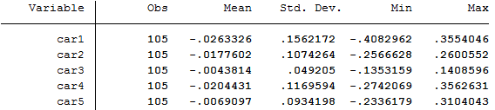
Источник: расчеты в Stata
Приложение 4. Выявление статистической значимости регрессии для CAR (-20;20)
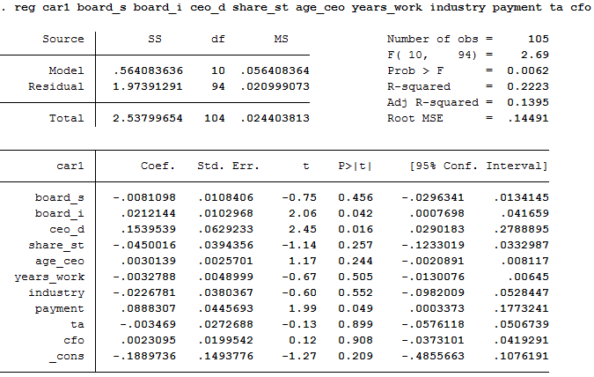
Источник: расчеты в Stata
Приложение 5. Выявление статистической значимости регрессии для CAR (-10;10)
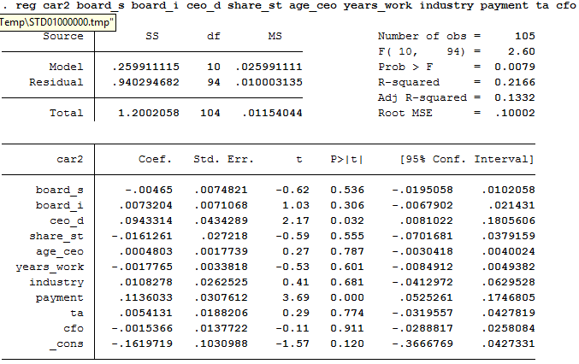
Источник: расчеты в Stata
Приложение 6. Выявление статистической значимости регрессии для CAR (-3;3)
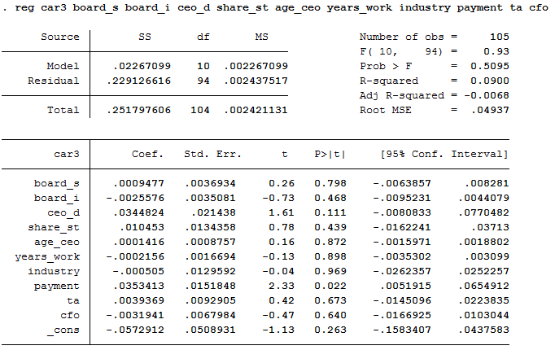
Источник: расчеты в Stata
Приложение 7. Выявление статистической значимости регрессии для CAR (-15;5)
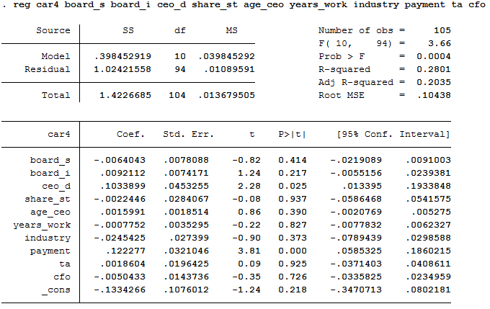
Источник: расчеты в Stata
Приложение 8. Выявление статистической значимости регрессии для CAR (-5;15)
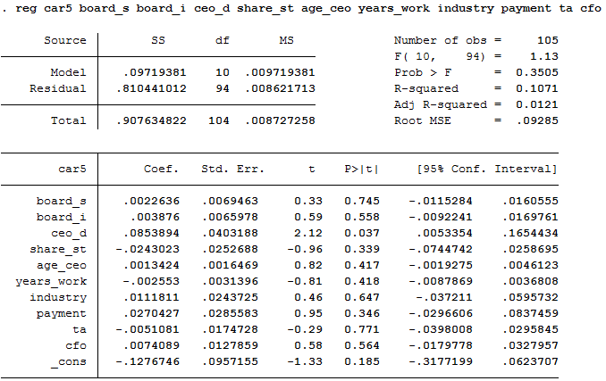
Источник: расчеты в Stata
Приложение 9. Проверка независимых переменных на мультиколлинеарность
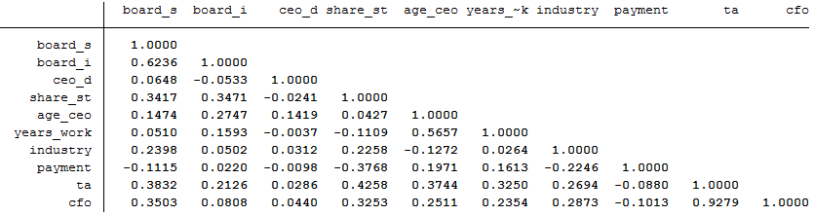
Источник: расчеты в Stata

Приложение 10. Проверка на наличие гетероскедостичности imtest
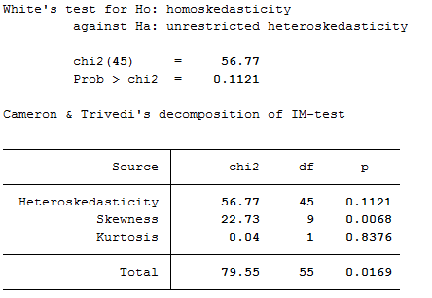
Источник: расчеты в Stata
Приложение 11. Проверка на наличие гетероскедостичности тест Бройша-Пагана
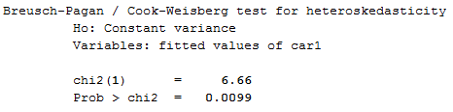
Источник: расчеты в Stata
Приложение 12. Проверка на выбросы
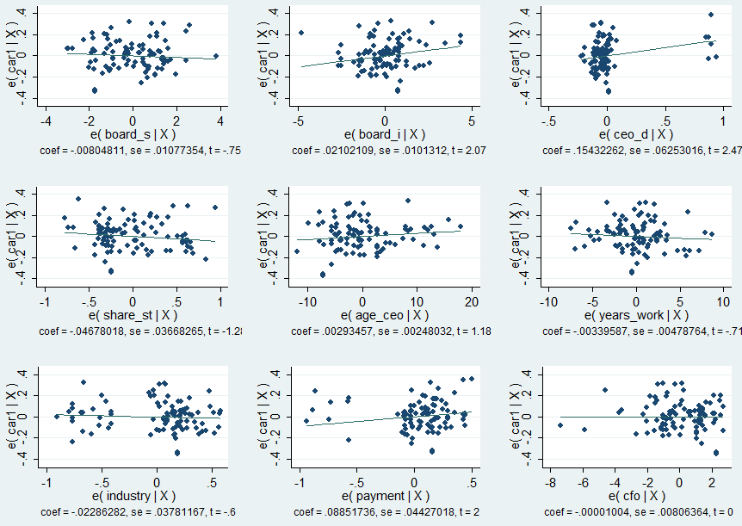
Источник: расчеты в Stata
Приложение 13. Распределение остатков
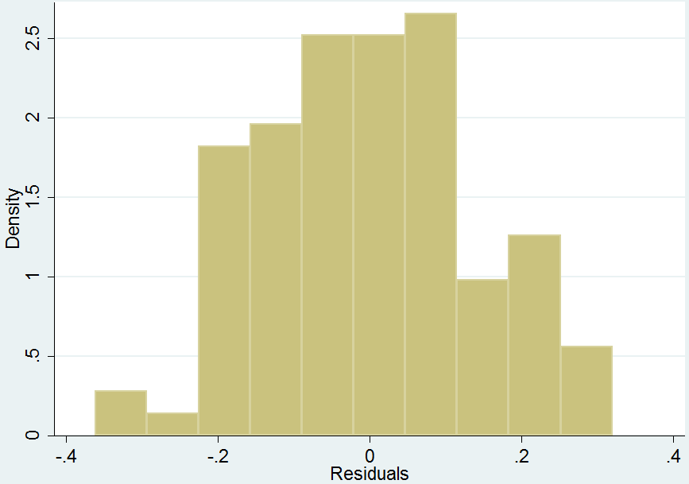
Источник: расчеты в Stata
Приложение 14. Нормальность ошибок
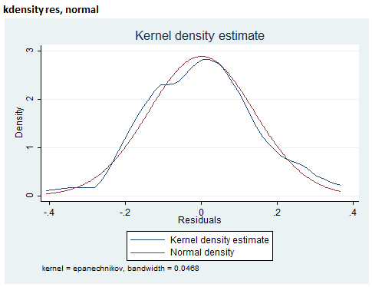
Источник: расчеты в Stata
Приложение 15. Выявление статистической значимости регрессии с robust
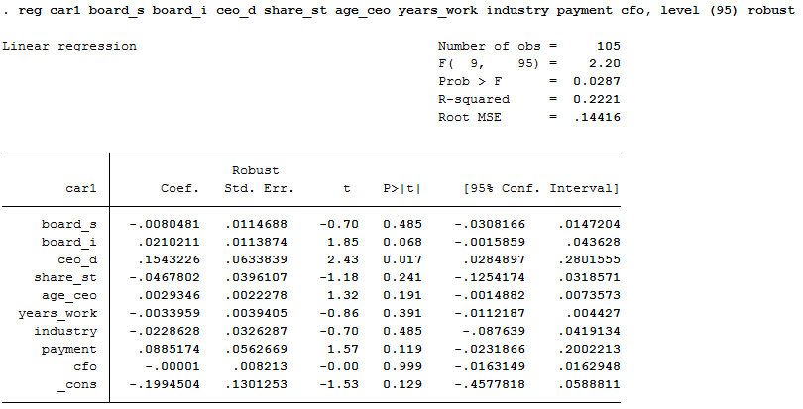
Источник: расчеты в Stata
Приложение 16. Выявление статистической значимости регрессии с robust с набором статистически значимых переменных
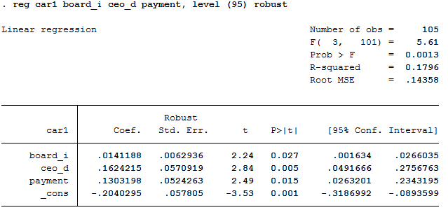
Источник: расчеты в Stata
Приложение 17. Выявление статистической значимости регрессии для CAR (-20;20), докризисный период
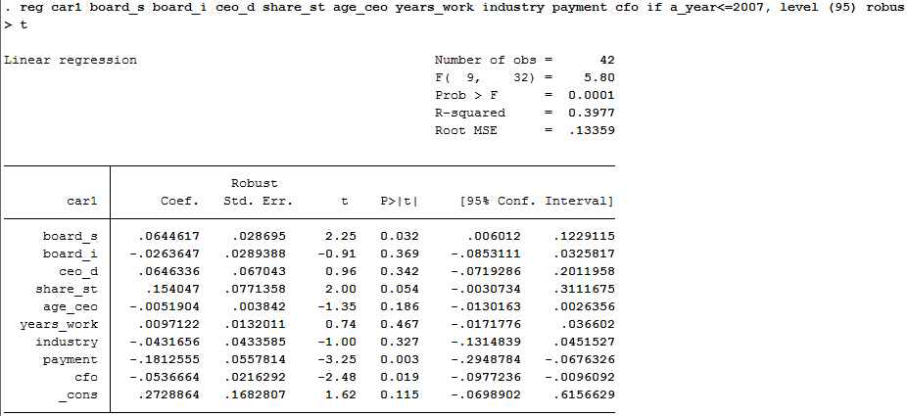
Источник: расчеты в Stata
Приложение 18. Выявление статистической значимости регрессии для CAR (-10;10), докризисный период
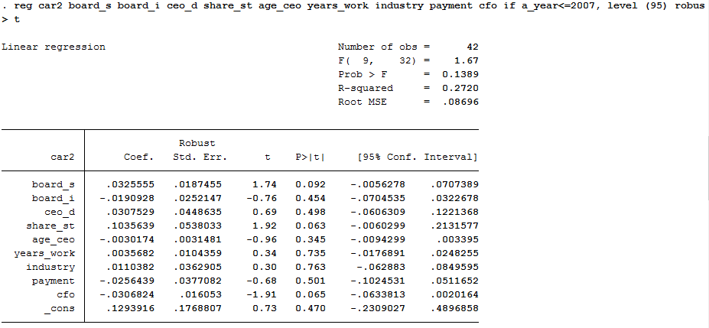
Источник: расчеты в Stata
Приложение 19. Выявление статистической значимости регрессии для CAR (-3;3), докризисный период
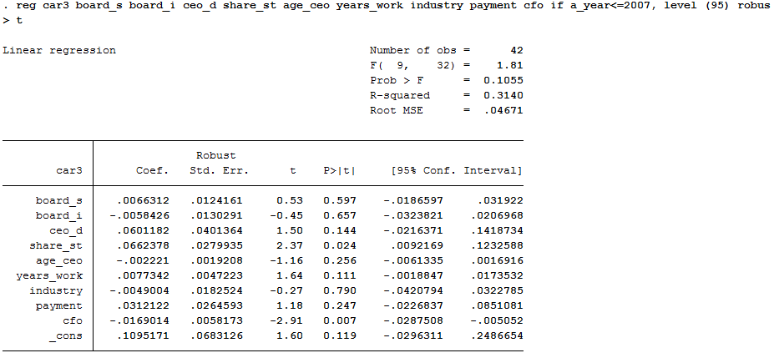
Источник: расчеты в Stata
Приложение 20. Выявление статистической значимости регрессии для CAR (-15;5), докризисный период
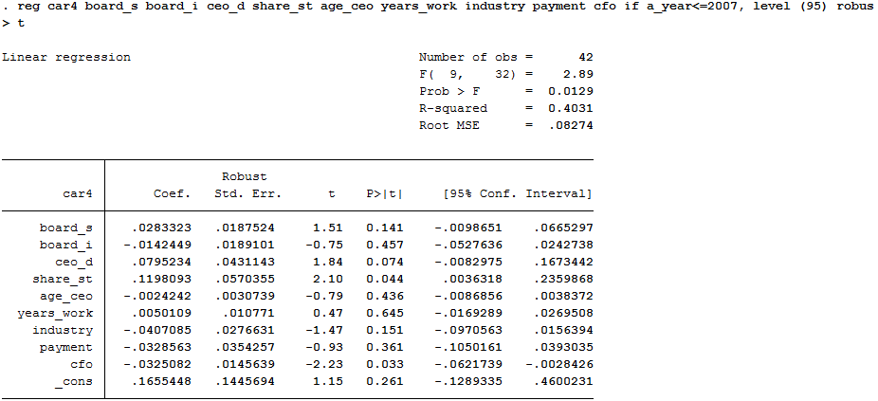
Источник: расчеты в Stata
Приложение 21. Выявление статистической значимости регрессии для CAR (-5;15), докризисный период
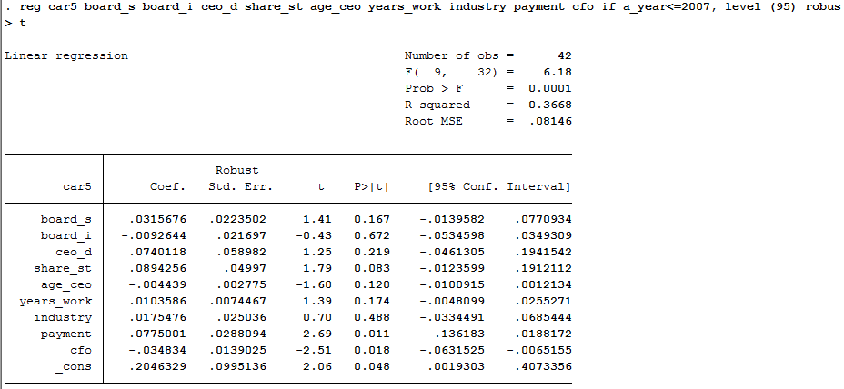
Источник: расчеты в Stata
Приложение 22. Выявление статистической значимости регрессии для CAR (-20;20), посткризисный период
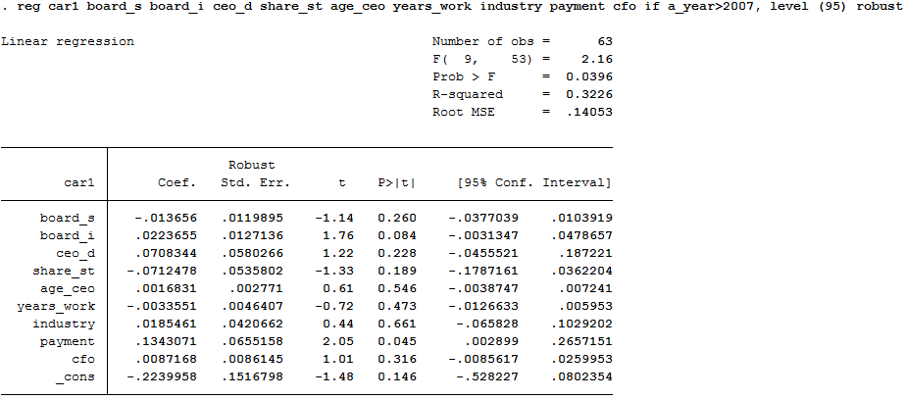
Источник: расчеты в Stata
Приложение 23. Выявление статистической значимости регрессии для CAR (-10;10), посткризисный период
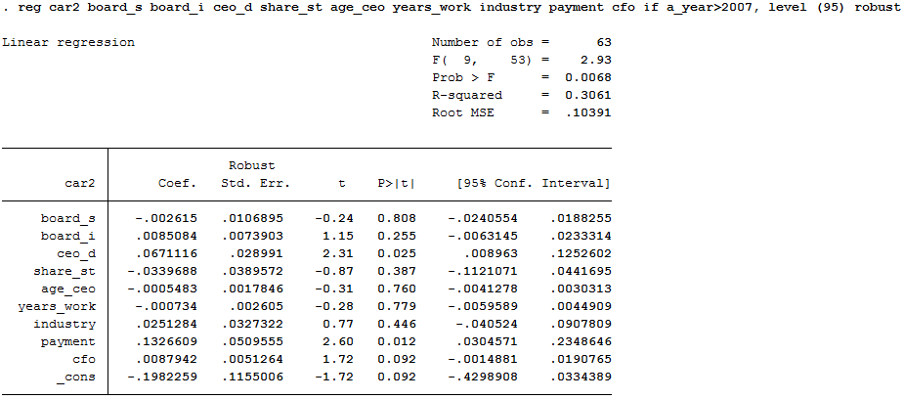
Источник: расчеты в Stata
Приложение 24. Выявление статистической значимости регрессии для CAR (-3;3), посткризисный период
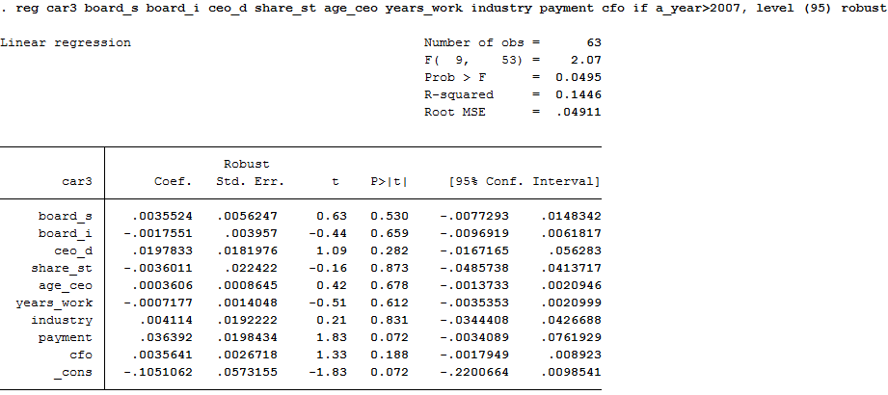
Источник: расчеты в Stata
Приложение 25. Выявление статистической значимости регрессии для CAR (-15;5), посткризисный период
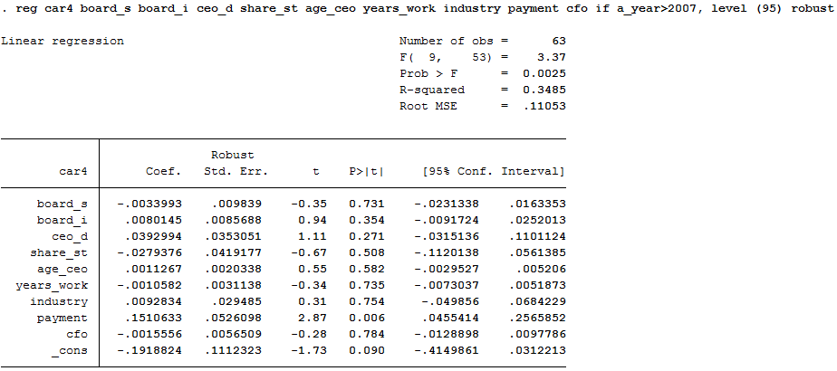
Источник: расчеты в Stata
Приложение 26. Выявление статистической значимости регрессии для CAR (-5;15), посткризисный период
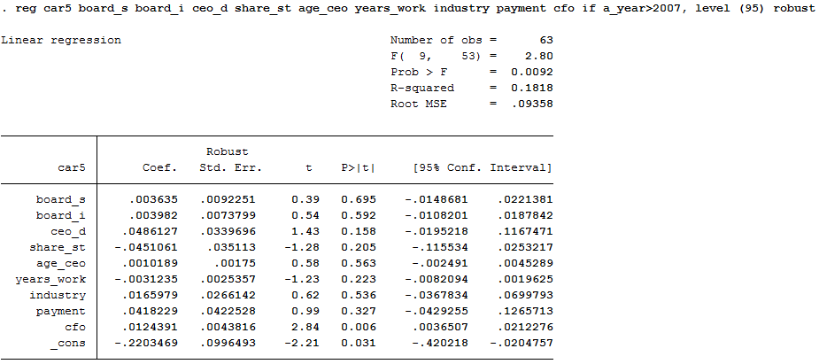
Источник: расчеты в Stata

http://ru.wikipedia.org/wiki/Корпоративное_управление
http://ru.wikipedia.org/wiki/Слияния_и_поглощения

